**ФЕДЕРАЛЬНОЕ ГОСУДАРСТВЕННОЕ БЮДЖЕТНОЕ ОБРАЗОВАТЕЛЬНОЕ**

**УЧРЕЖДЕНИЕ ВЫСШЕГО ОБРАЗОВАНИЯ**

**«САНКТ-ПЕТЕРБУРГСКИЙ ГОСУДАРСТВЕННЫЙ УНИВЕРСИТЕТ**

**ТЕЛЕКОММУНИКАЦИЙ ИМ. ПРОФ. М.А. БОНЧ-БРУЕВИЧА»**

**(СПбГУТ)**

**АРХАНГЕЛЬСКИЙ КОЛЛЕДЖ ТЕЛЕКОММУНИКАЦИЙ**

**ИМ. Б. Л. РОЗИНГА (ФИЛИАЛ) СПбГУТ**

**(АКТ (ф) СПбГУТ)**

**Составил**

**Л.С. Хромова**

**ОП.10 Численные методы**

Методические указания по выполнению практических работ

по специальности:

09.02.07 Информационные системы и программирование

Архангельск 2025

Хромова, Л. С. Численные методы. Методические указания по выполнению практических работ. – Архангельск : АКТ (ф) СПбГУТ, 2025.

Сборник содержит методические указания по выполнению практических работ, предусмотренных рабочей программой по учебной дисциплине «Численные методы». Каждая работа рассчитана на 2 часа, общий объём составляет 18 часов. Сборник предназначен для студентов очной формы обучения по специальности: 09.02.07 Информационные системы и программирование.

Рассмотрено и одобрено на заседании цикловой комиссии Информационных технологий и математических дисциплин АКТ (ф) СПбГУТ.

© АКТ (ф) СПбГУТ

Усл. печ.л. 1,56

**СОДЕРЖАНИЕ**

Практическая работа № 1 Погрешности вычислений 4

Практическая работа № 2 Решение алгебраических и трансцендентных уравнений методом половинного деления и методом итераций 13

Практическая работа № 3 Решение алгебраических и трансцендентных уравнений методами хорд и касательных 19

Практическая работа № 4 Решение систем линейных уравнений методом Гаусса 29

Практическая работа № 5 Решение систем линейных уравнений методом простой итерации и методом Зейделя 36

Практическая работа № 6 Составление интерполяционных формул Лагранжа, Ньютона 43

Практическая работа № 7 Вычисление интегралов при помощи формул прямоугольников, трапеций, парабол 51

Практическая работа № 8 Вычисление интегралов при помощи формул Гаусса 61

Практическая работа № 9 Применение численных методов для решения дифференциальных уравнений 64

# Практическая работа № 1 Погрешности вычислений

1. **Цель работы:** формирование умения вычислять погрешности приближённых чисел.
2. **Литература**
   1. Шевченко, Г. И. Численные методы : учебное пособие / Г. И. Шевченко, Т. А. Куликова. — Ставрополь : СКФУ, 2016. — 107 с. — Текст : электронный // Лань : электронно-библиотечная система. — URL: https://e.lanbook.com/book/155303. — Режим доступа: для авториз. пользователей.
   2. Петрищев, И. О. Численные методы : учебно-методическое пособие / И. О. Петрищев, М. Г. Аббязова. — Ульяновск : УлГПУ им. И.Н. Ульянова, 2017. — 60 с. — ISBN 978-5-86045-951-9. — Текст : электронный // Лань : электронно-библиотечная система. — URL: https://e.lanbook.com/book/112098. — Режим доступа: для авториз. пользователей.
   3. Приложение.
3. **Подготовка к работе**
   1. Повторить теоретический материал по данной теме.
   2. Подготовить бланк отчета.
4. **Задание**
   1. Определить, какое равенство точнее.
   2. Округлить сомнительные цифры числа, оставив верные знаки
      1. в узком смысле,
      2. в широком смысле.

Определить абсолютную погрешность результата.

* 1. Найти предельные абсолютные и относительные погрешности чисел. Если они имеют только верные цифры
     1. в узком смысле,
     2. в широком смысле.

Номер варианта выбрать в соответствии с номером ПК из таблицы 1.

Таблица 1 – Варианты заданий 4.1 - 4.3

|  |  |  |  |
| --- | --- | --- | --- |
| № | Задание | № | Задание |
|  | 1)  2) а) ;  б) ; |  | 1)  2) а) ;  б) ; |

Продолжение таблицы 1

|  |  |  |  |
| --- | --- | --- | --- |
| № | Задание | № | Задание |
| 1 | 3) а);  б) | 2 | 3) а);  б) |
|  | 1)  2) а) ;  б) ;  3) а);  б) |  | 1) $\frac{15}{7}=2,142$ 2) а) ;  б) ;  3) а);  б) |
|  | 1)  2) а) ;  б) ;  3) а);  б) |  | 1)  2) а) ;  б) ;  3) а);  б) |
|  | 1)  2) а) ;  б) ;  3) а);  б) |  | 1)  2) а) ;  б) ;  3) а);  б) |
|  | 1)  2) а) ;  б) ;  3) а);  б) |  | 1) $\frac{17}{19}=0,895$ 2) а) ;  б) ;  3) а);  б) |
|  | 1) $\frac{21}{29}=0,724$ 2) а) ;  б) ;  3) а);  б) |  | 1) $\frac{50}{19}=2,632$ 2) а) ;  б) ;  3) а);  б) |

Продолжение таблицы 1

|  |  |  |  |
| --- | --- | --- | --- |
| № | Задание | № | Задание |
|  | 1)  2) а) ;  б) ;  3) а);  б) |  | 1)  2) а) ;  б) ;  3) а);  б) |

1. **Порядок выполнения работы**
   1. Решить задания 4.1-4.3 в любом порядке.
2. **Содержание отчета**
   1. Титульный лист.
   2. Цель работы.
   3. Условия заданий.
   4. Подробное решение заданий.
   5. Вывод.
3. **Контрольные вопросы**
   1. Что такое погрешность?
   2. Как классифицируют погрешности?
   3. Сформулируйте определение абсолютной погрешности.
   4. Сформулируйте определение относительной погрешности.
   5. Перечислите основные действия с приближёнными числами.
   6. Сформулируйте правило записи промежуточных результатов.
4. **Приложение**
   1. **Абсолютная погрешность приближенного значения числа**

Модуль разности между точным числом *х* и его приближенным значением *а* называется **абсолютной погрешностью** приближенного значения числа *х* и обозначается через $α$, т. е. $|х-a|=α$.

Число $a$ называется приближенным значением точного числа *х* с точностью до Δ*а*, если абсолютная погрешность приближенного значения $a$ не превышает Δ*а*, т.е. $|х-a|≤ Δa$.

Число $Δa$ называется границей абсолютной погрешности приближенного числа $a$. Существует бесконечное множество чисел $Δa$, удовлетворяющих приведенному определению; поэтому на практике стараются подобрать возможно меньшее и простое по записи число .

* 1. **Верные цифры числа.** **Запись приближенного значения числа.** **Округление приближенных значений чисел**
     1. **Верные и значащие цифры числа**

Цифра $m$ приближенного числа *а* называется **верной в широком смысле**, если граница абсолютной погрешности числа *а* не превосходит единицы того разряда, в котором записывается цифра *m*.

Цифра *m* приближенного числа *а* называется **верной в строгом смысле**, если граница абсолютной погрешности числа *а* не превосходит половины единицы того разряда, в котором записана цифра m.

В числах, полученных в результате измерений или вычислений и используемых при расчетах в качестве исходных данных, а также в десятичной записи приближенного значения числа, все цифры должны быть **верными**.

Наиболее употребительна такая запись приближенного числа (например, в математических таблицах), при которой цифры верны в строгом смысле.

Граница абсолютной погрешности Δ*а* находится непосредственно по записи приближенного значения *а* числа *х*.

Цифры в записи приближенного числа, о которых не известно, являются ли они верными, называются **сомнительными**.

**Значащими** цифрами приближенного числа называются все его верные цифры, кроме нулей, стоящих перед первой цифрой (слева направо), отличной от нуля.

Пример 1. Дано приближённое число , все цифры которого верны в широком смысле. Это означает, что число дано в правильной записи, в нём пять значащих цифр, а его абсолютная погрешность не превышает **единицы** 3-го разряда после запятой, поэтому можно принять .

Пример 2. Дано приближённое число , все цифры которого верны в строгом смысле. Это означает, что число дано в правильной записи, в нём пять значащих цифр, а его абсолютная погрешность не превышает **половины** **единицы** 3-го разряда после запятой, поэтому можно принять .

* + 1. **Округление чисел**

При округлении числа *а* его заменяют числом *а1* с меньшим количеством значащих цифр. Абсолютная величина разности  называется **погрешностью** округления.

При округлении числа до *m* значащих цифр отбрасывают все цифры, стоящие правее *m*-й значащей цифры, или при сохранении разрядов заменяют их нулями. При этом если первая слева из отброшенных цифр больше или равна 5, то последнюю оставшуюся цифру увеличивают на единицу.

При применении этого правила погрешность округления не превосходит половины единицы десятичного разряда, определяемого последней оставленной значащей цифрой.

Округление приближенных значений чисел с сохранением в записи только верных цифр производится до разряда, в котором записана первая справа верная цифра.

* + 1. **Правила записи приближенных чисел**

Приближенные числа принято записывать таким образом, чтобы вид числа показывал его абсолютную погрешность, которая не должна превосходить половины единицы последнего разряда, сохраняемого при записи.

Например, запись 3,1416 означает, что абсолютная погрешность этого приближенного числа не превосходит 0,00005. Для числа 370 абсолютная погрешность не превосходит 0,5. Если это число имеет большую точность, например, если абсолютная погрешность меньше 0,05, то следует писать уже не 370, а 370,0. Таким образом, приближенные числа 37⋅101; 370; 370,0; 370,00 имеют различную степень точности: их предельные абсолютные погрешности составляют соответственно 5; 0,5; 0,05 и 0,005.

Для больших чисел абсолютные погрешности могут иметь порядок единиц, десятков, сотен и т. п. Сохраняя и для таких чисел упомянутое выше правило, не следует выписывать все его цифры. Так, число двести семьдесят пять тысяч с абсолютной погрешностью, не превосходящей 500, надо писать в виде 275⋅103. Запись вида 275 000 применять нельзя, т.к. она означала бы предельную абсолютную погрешность 0,5.

Если абсолютная погрешность величины *х* не превышает одной единицы разряда последней цифры приближенного числа *а*, то говорят, что у числа *а* все знаки верные.

Приближенные числа следует записывать, сохраняя только верные знаки. Если, например, абсолютная погрешность числа 12400 равна 100, то это число должно быть записано, например, в виде  или . Оценить погрешность приближенного числа можно, указав, сколько верных значащих цифр оно содержит. При подсчете значащих цифр не считаются нули с левой стороны числа. Например, в числе 0,0645 – 3 значащие цифры, а у числа 34,5400 – 6 значащих цифр.

Высказанные правила записи приближенных чисел применяются для записи исходных данных, полученных в результате измерений, и в математических таблицах. Абсолютная погрешность при этом не выписывается, и всегда предполагается, что она не превосходит половины единицы последнего разряда, сохраняемого при записи. В указанной форме записи все цифры, таким образом, являются верными.

В **окончательных** результатах расчета принято записывать числа с **одной** **сомнительной** цифрой (т. е. сохраняя следующую за верной). При этом следует указывать предельную абсолютную погрешность, выписывая ее с одной значащей цифрой. Для этого погрешность округления числа прибавляют к предельной абсолютной погрешности и результат округляют в сторону увеличения).

При проведении вычислений рекомендуется сохранять максимальное число значащих цифр для всех промежуточных результатов. Округляется только конечный результат в соответствии с оцененной предельной абсолютной погрешностью. Если погрешность результата не оценивается, то можно руководствоваться следующими общими правилами округления результатов действий:

1. При **сложении** и **вычитании** приближённых чисел в результате следует сохранять столько десятичных знаков, сколько их в приближённом данном с наименьшим числом десятичных знаков.
2. При **умножении** и **делении** в результате следует сохранять столько значащих цифр, сколько их имеет приближённое данное с наименьшим числом значащих цифр.
3. При **возведении** в квадрат или куб в результате следует сохранять столько значащих цифр, сколько их имеет возводимое в степень приближённое число (последняя цифра квадрата и особенно куба при этом менее надежна, чем последняя цифра основания).
4. При **извлечении** квадратного и кубического корней в результате следует брать столько значащих цифр, сколько их имеет приближённое значение подкоренного числа (последняя цифра квадратного и особенно кубического корня при этом более надёжна, чем последняя цифра подкоренного числа).
   * 1. **Относительная погрешность приближенного значения числа**

Относительной погрешностью *δ* приближенного значения *а* числа *х* называется отношение абсолютной погрешности α этого приближения к числу *а*, т. е. $δ=\frac{α}{a}$.

Так как абсолютная погрешность *α* обычно бывает неизвестна, то на практике оценивают модуль относительной погрешности некоторым числом ε, которое заведомо не меньше этого модуля: |δ|≤ε. Число ε называется границей относительной погрешности.

Границей относительной погрешности (или предельной относительной погрешностью) $δ_{а}$ приближенного значения а называется отношение границы абсолютной погрешности Δa к модулю числа а:

|  |  |  |
| --- | --- | --- |
|  |  | (1) |

Чем меньше относительная погрешность, тем выше качество измерений или вычислений. Относительная погрешность — величина **безразмерная**, что позволяет сравнивать качество измерений величин разной размерности.

В технических и других расчетах, не требующих особо высокой точности, достаточно бывает обеспечить точность результата порядка десятых долей процента. Поэтому в технических расчетах принято выполнять вычисления с тремя значащими цифрами.

В ряде задач границу абсолютной погрешности находят по данной относительной погрешности и модулю приближенного значения величины:

|  |  |  |
| --- | --- | --- |
|  |  | (2) |

Связь между количеством верных цифр приближённого числа и его предельной относительной погрешностью отражается формулами: (3) - в широком смысле, (4) - в узком смысле,

|  |  |  |
| --- | --- | --- |
|  |  | (3) |

|  |  |  |
| --- | --- | --- |
|  |  | (4) |

где $a_{m}$- старшая значащая цифра, n- количество значащих цифр.

Пример 3. Определить, какое равенство точнее  или .

Решение.

Находим значение данных выражений с большим числом десятичных знаков:

,  .

Затем вычислить предельные абсолютные погрешности, округляя их с избытком:

;

.

Предельные относительные погрешности составляют:

,

.

Так как , то равенство  является более точным.

Пример 4. Округлить сомнительные цифры числа, оставив верные знаки

* + 1. в узком смысле,
    2. в широком смысле.

Определить абсолютную погрешность результата

а) ;

б) ; 

Решение.

а) Пусть . По определению погрешность

$=\frac{1}{2}∙0,1$.

Это означает, что в числе 72,353 верными в узком смысле являются цифры 7, 2, 3.

; тогда .

Полученная погрешность  меньше 0,5= $\frac{1}{2}∙{10}^{0}$. Значит, нужно уменьшить количество цифр в приближённом числе до двух:

; тогда .

Так как , то обе оставшиеся цифры 7 и 2 верны в узком смысле, т.е. получили число 72.

б) Пусть , ; тогда .

По определению погрешности

.

Это означает, что в числе 2,3544 верными в широком смысле являются три цифры (2, 3, 5). По правилам округления найти приближённое значение числа, сохранив десятичные доли.

; тогда $α_{a}=\left|2,3544-2,35\right|+0,00471=0,00911<0,01$.

Значит, и в округлённом числе 2,35 все три оставшиеся цифры верны в широком смысле.

Пример 5. Найти предельные абсолютные и относительные погрешности чисел. Если они имеют только верные цифры

* + 1.  в узком смысле,
    2.  в широком смысле.

Решение.

а) Так как все четыре цифры числа  верны в узком смысле, то абсолютная погрешность , а относительная погрешность

, где ,.

.

б) Так как все пять цифр числа  верны в широком смысле, то абсолютная погрешность , а относительная погрешность

, где ,.

.

# Практическая работа № 2 Решение алгебраических и трансцендентных уравнений методом половинного деления и методом итераций

1. **Цель работы:** формирование умения решать уравнения методом половинного деления и методом итераций, делать соответствующие выводы.
2. **Литература**
   1. Ландовский, В. В. Численные методы : учебное пособие / В. В. Ландовский. — Новосибирск : НГТУ, 2023. — 72 с. — ISBN 978-5-7782-4904-2. — Текст : электронный // Лань : электронно-библиотечная система. — URL: https://e.lanbook.com/book/404582 (дата обращения: 02.02.2025). — Режим доступа: для авториз. пользователей.
   2. Слабнов, В. Д. Численные методы / В. Д. Слабнов. — 3-е изд., стер. — Санкт-Петербург : Лань, 2024. — 392 с. — ISBN 978-5-507-47312-0. — Текст : электронный // Лань : электронно-библиотечная система. — URL: https://e.lanbook.com/book/359849 (дата обращения: 02.02.2025). — Режим доступа: для авториз. пользователей.
   3. Приложение.
3. **Подготовка к работе**
   1. Повторить теоретический материал по данной теме.
   2. Подготовить бланк отчета.
4. **Задание**
   1. Отделить корни уравнения из таблицы 1 графическим методом в программе MathCad, решить уравнение с помощью функции root. Уточнить один из корней методом половинного деления с точностью $ε=0,01$ в программе Excel.

Таблица 1 – Варианты задания 4.1

|  |  |
| --- | --- |
| Вариант | Задание |
|  | $$2x^{3}-3x^{2}-12x-5=0$$ |
|  | $$x^{3}-3x^{2}+1,5=0$$ |
|  | $$2x^{3}+3x^{2}-24x-10=0$$ |
|  | $$x^{3}-12x^{2}+6=0$$ |
|  | $$x^{3}+3x^{2}-2=0$$ |

Продолжение таблицы 1

|  |  |
| --- | --- |
| Вариант | Задание |
|  |  |
|  |  |
|  |  |
|  |  |
|  |  |
|  |  |
|  |  |
|  |  |
|  |  |

* 1. Отделить корни уравнения из программы 2 аналитическим методом, решить уравнение с помощью функции root в программе MathCad и уточнить один из корней методом итераций с точностью $ε=0,001$ в программе Excel.

Таблица 2 – Варианты задания 4.2

|  |  |
| --- | --- |
| Вариант | Задание |
|  | $$\ln{x}+{(x+1)}^{3}=0$$ |
|  | $$0,5x+lg⁡(x-1)=0,5$$ |
|  | $$3x+\cos{x}+1=0$$ |
|  | $$2-x=\ln{x}$$ |
|  | $$\left(2-x\right)e^{x}=0,5$$ |
|  | $$x^{2}+4\sin{x}=0$$ |
|  | $$5x-8\ln{x}=8$$ |

Продолжение таблицы 2

|  |  |
| --- | --- |
| Вариант | Задание |
|  | $$x{(x+1)}^{2}=1$$ |
|  | $$x^{2}=\sin{x}$$ |
|  | $$x-\cos{x}=0$$ |
|  | $$x+\ln{x}=0,5$$ |
|  | $${(x-1)}^{2}=0,5e^{x}$$ |
|  | $$2,2x-2^{x}=0$$ |
|  | $$2x-\lg{x}=7$$ |

1. **Порядок выполнения работы**
   1. Решить задания 4.1-4.2 в любом порядке.
2. **Содержание отчета**
   1. Титульный лист.
   2. Цель работы.
   3. Условия заданий.
   4. Подробное решение заданий.
   5. Вывод.
3. **Контрольные вопросы**
   1. В чем заключается этап отделения корней при использовании численных методов решения уравнений?
   2. Какие идеи лежат в основе метода уточнения корней уравнения?
4. **Приложение**
   1. **Решение уравнений численными методами**

Любое уравнение можно представить в виде:

|  |  |  |
| --- | --- | --- |
|  |  | (1) |

|  |  |  |
| --- | --- | --- |
| или |  | (2) |

Решить уравнения (1) и (2) численными методами, означает:

* установить имеют ли уравнения корни;
* определить сколько корней;
* найти значения корней (с заданной степенью точности).

**I этап:** Отделение корней – определение количества корней и нахождение промежутков, на каждом из которых лежит только один корень уравнения.

**II этап:** Уточнение корней до заданной степени точности.

Корень ξ (кси) уравнения (1) считается отделенным на отрезке , если на этом отрезке данное уравнение не имеет других корней.

Отделить корни – это означает разбить всю область допустимых значений на отрезки, в каждом из которых содержится ровно по одному корню или корней на этом промежутке нет.

* + 1. **Отделение корней. Графический метод**

**1случай.** Пусть задано уравнение , строим график функции  Значения действительных корней уравнения есть абсциссы точек пересечения графика функции *y = f(x)* с осью *Ox*.

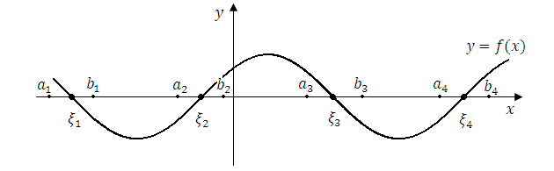

Рисунок 1

ξ1 отделен на отрезке [a1; b1], и. т. д.

**2 случай**. Представляем уравнение в виде  и строим графики этих функций.

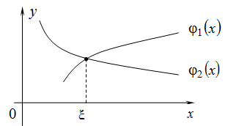

Рисунок 2

Значения действительных корней уравнения есть абсциссы точек пересечения графиков функций  и .

* + 1. **Отделение корней. Аналитический метод**

Процедура отделения корней:

* 1. Найти производную  и стационарные точки.
  2. Составить таблицу знаков функции f(x) и определить интервалы (α; β), где функция имеет на концах разные знаки.
  3. **Уточнение корней**

Уточнить корень – это значит довести его значение до заданной степени точности.

* + 1. **Метод половинного деления (дихотомии, проб)**

Пусть дано уравнение, где  – непрерывная функция и корень ξ отделен на отрезке [*a; b*]*,* то есть *a<ξ<b*.

Пусть *b-a>ε,* где ε – степень точности.

Требуется найти значение корня ξ с точностью до ε.

Берем точку  и рассматриваем два отрезка [*a;c*] и [*c; b*], длина которых .

Если функция , то *с* - точный корень, в противном случае выбираем из отрезков [*a; c*] и [*c; b*], тот, на концах которого функция имеет разные знаки, и этот отрезок обозначим [*a1; b1*].

Теперь отрезок [*a1; b1*] делим пополам и т. д. Получаем систему вложенных отрезков [*a; b*], [*a1; b1*], [*a2; b2*],…, [*an; bn*]. Длина отрезка [*an; bn*] равна . Как только выполнится , вычисления заканчивают и число  – корень, взятый с точностью до .

* + 1. **Метод итераций (последовательных приближений)**

Пусть дано уравнение , где *f(x)* непрерывная функция. Требуется определить вещественный корень этого уравнения, заключенный на отрезке [*a; b*].

Заменим данное уравнение равносильным ему уравнением

|  |  |  |
| --- | --- | --- |
|  | . | (3) |

Выберем каким-либо способом $x_{0}∈[a; b]$ и подставим его в правую часть уравнения, тогда получим $x_{1}=(x_{0})$*,* затем значение $x_{1}$ подставим снова в правую часть уравнения (3), получим второе приближение $x_{2}=(x_{1})$*,* повторяя этот процесс, получим последовательность чисел $x_{n+1}=(x_{n})$*.*

Возможны два случая:

1. Последовательность *x0, x1,..., xn*,... сходится, то есть имеет предел, и тогда этот предел будет корнем уравнения .
2. Последовательность расходится, то есть не имеет предела.

**Теорема** (условие сходимости итерационного процесса).

Пусть на отрезке [*a; b*] имеется единственный корень уравнения  и во всех точках этого отрезка производная *|ϕ’(x)|* удовлетворяет неравенству: *|ϕ’(x)| ≤ q < 1*.

Если при этом выполняется условие *a ≤ ϕ(x) ≤ b*, то итерационный процесс сходится, а за нулевое приближение *x0* можно взять любое число из отрезка [*a; b*].

Последнее условие означает, что все приближения *x0, x1,..., xn,...* также находятся на отрезке [*a; b*], чем меньше *|ϕ’(x)|,* тем лучше сходимость итерационного процесса.

Уравнение  к виду  можно привести следующим способом:

|  |  |  |
| --- | --- | --- |
|  | , | (4) |

где *k* следует выбирать так, чтобы |*k*| ≥ Q/2, где  на отрезке [*a;* *b*] и знак *k* совпадал бы со знаком *f/(x)* на отрезке [*a; b*].

Уточнение корня происходит по формуле:

|  |  |  |
| --- | --- | --- |
|  |  | (5) |

* 1. **Определение точности вычисленных приближенных значений корня**

Пусть ξ – точное значение корня уравнения *,* а число q определяется из соотношения *|ϕ’(x)| ≤ q < 1*, тогда справедливо соотношение:

|  |  |  |
| --- | --- | --- |
|  | . | (6) |

Если поставить условие, что истинное значение корня ξ должно отличаться от приближенного значения на величину ε, то приближения *x0*, *x1,..., xn,...* надо вычислять до тех пор, пока не будет выполняться неравенство:

|  |  |  |
| --- | --- | --- |
|  | или | (7) |

# Практическая работа № 3 Решение алгебраических и трансцендентных уравнений методами хорд и касательных

1. **Цель работы:** формирование умения решать уравнения методами хорд и касательных, делать соответствующие выводы.
2. **Литература**
   1. Шевченко, Г. И. Численные методы : учебное пособие / Г. И. Шевченко, Т. А. Куликова. — Ставрополь : СКФУ, 2016. — 107 с. — Текст : электронный // Лань : электронно-библиотечная система. — URL: https://e.lanbook.com/book/155303. — Режим доступа: для авториз. пользователей.
   2. Петрищев, И. О. Численные методы : учебно-методическое пособие / И. О. Петрищев, М. Г. Аббязова. — Ульяновск : УлГПУ им. И.Н. Ульянова, 2017. — 60 с. — ISBN 978-5-86045-951-9. — Текст : электронный // Лань : электронно-библиотечная система. — URL: https://e.lanbook.com/book/112098. — Режим доступа: для авториз. пользователей.
   3. Приложение.
3. **Подготовка к работе**
   1. Повторить теоретический материал по данной теме.
   2. Подготовить бланк отчета.
4. **Задание**
   1. Отделить корни уравнения из таблицы 1 графически в программе MathCad, решить уравнение с помощью функции root. Уточнить один из корней методом хорд с точностью до 0,001 в программе Excel.

Таблица 1 – Варианты задания 4.1

|  |  |
| --- | --- |
| Вариант | Задание |
|  | $$x^{3}+3x^{2}-3,5=0$$ |
|  | $$x^{3}-3x^{2}-24x-8=0$$ |
|  | $$x^{3}-12x+10=0$$ |
|  | $$2x^{3}-3x^{2}-12x+1=0$$ |
|  | $$x^{3}-4x^{2}+2=0$$ |
|  | $$x^{3}+3x^{2}-24x+1=0$$ |

Продолжение таблицы 1

|  |  |
| --- | --- |
| Вариант | Задание |
|  |  |
|  |  |
|  |  |
|  |  |
|  |  |
|  |  |
|  |  |
|  |  |

* 1. Отделить корни уравнения из таблицы 2 аналитически и уточнить один из них методом касательных с точностью до 0,001 в программе Excel.

Таблица 2 – Варианты задания 4.2

|  |  |
| --- | --- |
| Вариант | Задание |
|  | $$2,2x-2^{x}=0$$ |
|  | $$2x-\lg{x}=7$$ |
|  | $$3x-e^{x}=0$$ |
|  | $$x={(x+1)}^{3}-3$$ |
|  | $$x^{3}=\sin{x}$$ |
|  | $$x^{2}=ln(x+1)$$ |
|  | $$2-x=\ln{x}$$ |
|  | $$\left(2-x\right)e^{x}=0,5$$ |

Продолжение таблицы 2

|  |  |
| --- | --- |
| Вариант | Задание |
|  | $$\ln{x}+{(x+1)}^{3}=0$$ |
|  | $$0,5x+lg⁡(x-1)=0,5$$ |
|  | $$3x+\cos{x}+1=0$$ |
|  | $$x^{2}+4\sin{x}=0$$ |
|  | $$5x-8\ln{x}=8$$ |
|  | $$x{(x+1)}^{2}=1$$ |

1. **Порядок выполнения работы**
   1. Решить задания 4.1, 4.2 в любом порядке, выполняя пункты 5.1.1 - 5.1.3.
      1. Определить количество вещественных корней уравнения графическим или аналитическим методом в программе MathCad или MS Excel. В отчёт зарисовать график или построить таблицу отделения корней. Записать вывод, в каком промежутке с точностью до одной единицы находится корень уравнения. Если корней больше одного, то указать, какой корень подлежит нахождению.
      2. Решить уравнение с использованием программы MathCad (функция root). В отчёт записать результат.
      3. Уточнить корни уравнения с помощью MS Excel (методом хорд или касательных). В отчёт записать результат.
      4. Оформить ответ (для каждого из заданий):

Найдены корни уравнения с точностью ε= .

На отрезке [a,b]= , корень х= .

Корень найден на шаге метода хорд или на шаге метода касательных.

1. **Содержание отчета**
   1. Титульный лист.
   2. Цель работы.
   3. Условия заданий.
   4. Подробное решение заданий.
   5. Вывод.
2. **Контрольные вопросы**
   1. В чем заключается сущность метода хорд при использовании численных методов
   2. решения уравнений?
   3. Определение «закрепленного» конца в методе хорд.
   4. Алгоритм, реализующий метод хорд.
   5. В чем заключается сущность метода касательных при использовании численных методов решения уравнений?
   6. Из чего следует исходить, когда выбирается в методе Ньютона первое приближение к $х_{0}$?
   7. Алгоритм, реализующий метод касательных.
3. **Приложение**
   1. **Решение уравнений методом хорд**

Любое уравнение можно представить в виде:

|  |  |  |
| --- | --- | --- |
|  |  | (1) |

Пусть корень уравнения отделен и находится на отрезке [a,b].

Геометрически метод хорд означает замену на отрезке [a,b] графика функции  хордой, проведенной через точки (a,f(a)) и (b,f(b)):

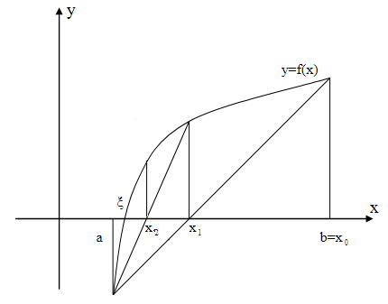

Рисунок 1 – Решение уравнений методом хорд

Здесь ξ – точный корень уравнения (1),  – начальное приближение к корню,  – точка пересечения хорды с осью Ох – первое приближение к корню. Далее метод хорд применяется на отрезке [a, ] и получается второе приближение к корню – . В случае, изображенном на рисунке 1, конец отрезка *а* остается неподвижным. Из уравнения хорды и условия, что точка   
(, 0) принадлежит хорде, получается формула для вычисления n-го приближения к корню для случая, когда *а* – неподвижный конец: 

|  |  |  |
| --- | --- | --- |
|  |  | (2) |

Для случая неподвижного конца *b* используется формула: ,

|  |  |  |
| --- | --- | --- |
|  | . | (3) |

* + 1. **Правило определения неподвижного конца хорды**

Если знаки первой и второй производных функции f(x) на отрезке [a, b] совпадают, то неподвижным являются конец *b*, иначе - конец *a*.

* + 1. **Погрешность метода**

Метод хорд обеспечивает на *n*-м шаге абсолютную погрешность приближения к корню уравнения (1), не превосходящую длину *n*-го отрезка.

* + 1. **Алгоритм метода**
       1. Определить, какой конец отрезка будет неподвижным и принять за  другой конец отрезка.
       2. Вычислить новое приближение к корню  по формуле (2) или (3).
       3. Если длина отрезка  не превосходит заданной точности, то процесс заканчивается и в качестве точного корня можно взять  или , иначе идти к шагу 2.

**Метод хорд (метод секущих)**

**I тип:**

$$f(a)∙f^{''}\left(a\right)>0$$

$x_{0}=b$, *a* – неподвижный конец отрезка.

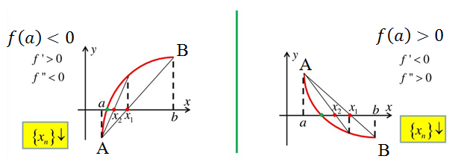

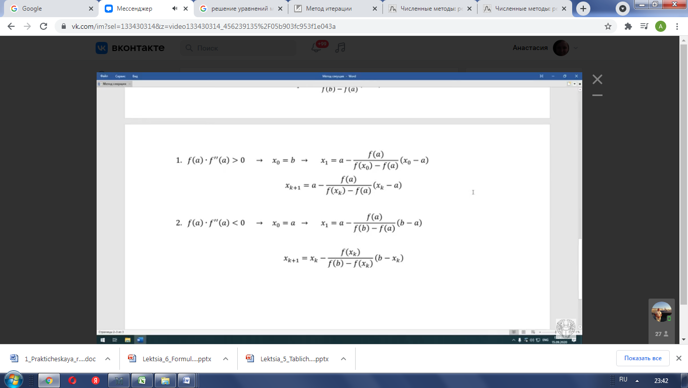

**II тип:**

$$f\left(a\right)∙f^{''}\left(a\right)<0$$

$x_{0}=a$, *b* – неподвижный конец отрезка.

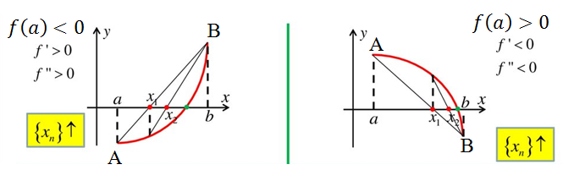



Пример 1. Решить уравнение  на отрезке  методом хорд с точностью  с помощью программы Excel.

**Ход работы:**

1. Провести проверку на сходимость: хорда проводится только из той точки, где знак функции совпадает со знаком второй производной. Проверку провести на границах интервала изоляции (в точках а, b).

$f\left(a\right)∙f^{''}\left(a\right)>0$, то ,

$f\left(b\right)∙f^{''}\left(b\right)>0$, то , то же, что и $f\left(a\right)∙f^{''}\left(a\right)<0$.

1. Найти точку пересечения хордой оси Ох:

,

где z - точка пересечения, очередное приближение к корню,

с - точка, из которой можно проводить хорду,

d - другой конец интервала изоляции.

1. Вычислить итерационную разность: .
2. Проверить условие выхода из итерационного цикла: .

Если условие выполняется, вывести на печать результат z, иначе - присвоить $c=z$ и вернуться на шаг 2.

Пример оформления в Excel.

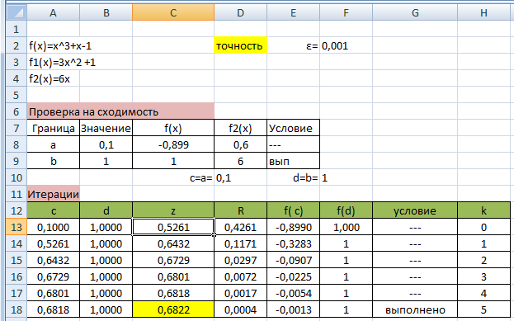

* 1. **Решение уравнений методом касательных (Ньютона)**

Этот метод позволяет определить корень уравнения $y\left(x\right)=0$ с заданной точностью $ε$.

Пусть [a,b] – один из отрезков, полученных на этапе отделения корня, содержащий только один корень уравнения $y\left(x\right)=0$.

В качестве начального приближения к корню можно выбрать $x_{0}∈[a,b]$, для которого выполняется условие $y\left(x_{0}\right)∙y^{''}\left(x_{0}\right)>0$. В качестве $x_{0}$ выбирают $x_{0}=a$ или $x_{0}=b$, т.е. левый или правый конец отрезка.

Следующее приближение $x_{1}$ находится по формуле Ньютона $x_{1}=x_{0}-\frac{y\left(x_{0}\right)}{y'\left(x_{0}\right)}$  
. Общая формула метода имеет вид:

|  |  |  |
| --- | --- | --- |
|  | $x_{k+1}=x_{k}-\frac{y\left(x_{k}\right)}{y'\left(x_{k}\right)}, k=0, 1, 2, …$. | (4) |

Каждое следующее приближение $x_{k+1}$ будет расположено всё ближе и ближе к точке, соответствующей искомому корню.

На практике в качестве условия остановки итерационного процесса можно использовать следующий критерий. Вычисления прекращаются тогда, когда для найденного значения $x_{k+1}$ выполняется условие $\left|x_{k+1}-x_{k}\right|<ε$. За приближенное значение корня принимается $x_{k+1}$.

Геометрическая интерпретация метода заключается в следующем: задаётся начальное приближение $x_{0}$, после чего строится касательная к функции $y=y\left(x\right)$ в точке $x_{0}$. Следующее приближение $x_{1}$– это точка пересечения касательной с осью абсцисс. Далее строится новая касательная и получается приближение $x_{2}$, и т.д.

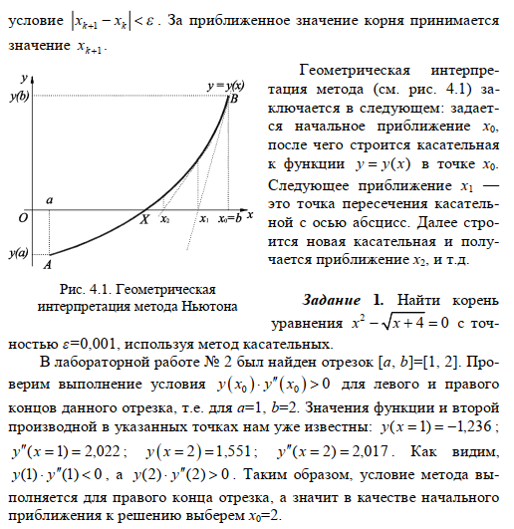

Рисунок 2 – Геометрическая интерпретация метода Ньютона

Пример 2. Решить уравнение $x^{3}+x-1=0$ на отрезке $\left[0;1\right]$ методом касательных с точностью $ε=0,001$ в программе Excel.

**Ход работы:**

1. Провести проверку на сходимость: касательная проводится только из той точки, где знак функции совпадает со знаком второй производной. Проверку провести на границах интервала изоляции (в точках а, b).

$f\left(a\right)⋅f^{″}\left(a\right)>0$, то $x_{0}=a$,

$f\left(b\right)⋅f^{″}\left(b\right)>0$, то $x_{0}=b$.

1. Найти точку пересечения касательной с осью Ох:
$$x_{k+1}=x_{k}-\frac{y\left(x_{k}\right)}{y'\left(x_{k}\right)}, k=0, 1, 2, …$$

2. Вычислить итерационную разность: $R=\left|x_{k+1}-x_{k}\right|$.
3. Проверить условие выхода из итерационного цикла: .

Если условие выполняется, вывести на печать результат $x_{k+1}$, иначе - присвоить $x_{k}=x_{k+1}$ и вернуться на шаг 2.

Ранее уже корень этого уравнения отделён, $x∈[0,1]$.

Значения функции и второй производной в указанных точках посчитаны в таблице. Проверка условия на сходимость выполнена в точке $b=1$. Значит в качестве начального приближения к решению нужно выбрать $x_{0}=1$.

В таблицу необходимо ввести исходные данные, шапку таблицы. В ячейку А15 установить ссылку на ячейку B11.

Ввести формулу метода касательных в ячейку B15: $x_{1}=x_{0}-\frac{y\left(x_{0}\right)}{y'\left(x_{0}\right)}$, значение $x_{0}$ берётся из ячейки A15. Заполнить остальные ячейки строки 15. В ячейке А16 установить ссылку на найденное значение $x_{1}$, т.е. ячейку В15.

Формула в ячейке F15.



Формула в ячейке E15.



Формула в ячейке E10.



Корень уравнения $x^{3}+x-1=0$ равен 0,6823 и найден на 4 шаге. При сравнении корня, полученного методом хорд, который равен 0,6822, видно, что найденные решения отличаются на 0,0001.

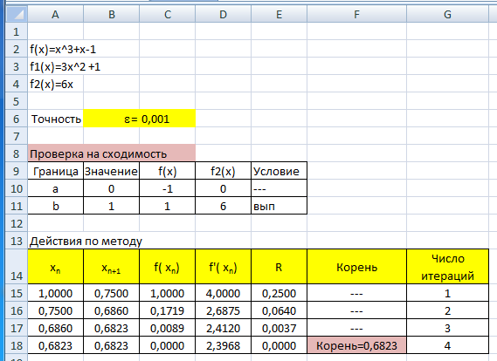

# Практическая работа № 4 Решение систем линейных уравнений методом Гаусса

1. **Цель работы:** формирование умения решать системы линейных алгебраических уравнений методом Гаусса
2. **Литература**
   1. Шевченко, Г. И. Численные методы : учебное пособие / Г. И. Шевченко, Т. А. Куликова. — Ставрополь : СКФУ, 2016. — 107 с. — Текст : электронный // Лань : электронно-библиотечная система. — URL: https://e.lanbook.com/book/155303. — Режим доступа: для авториз. пользователей.
   2. Петрищев, И. О. Численные методы : учебно-методическое пособие / И. О. Петрищев, М. Г. Аббязова. — Ульяновск : УлГПУ им. И.Н. Ульянова, 2017. — 60 с. — ISBN 978-5-86045-951-9. — Текст : электронный // Лань : электронно-библиотечная система. — URL: https://e.lanbook.com/book/112098. — Режим доступа: для авториз. пользователей.
   3. Приложение.
3. **Подготовка к работе**
   1. Повторить теоретический материал по данной теме.
   2. Подготовить бланк отчета.
4. **Задание**
   1. Решить систему линейных алгебраических уравнений (СЛАУ) из таблицы 1 в соответствии со своим вариантом методом Гаусса:
      1. ручным способом;
      2. с использованием программы Excel.
   2. Результаты расчётов проверить в программе MathCad.
   3. Написать программу для решения СЛАУ методом Гаусса. Исходные данные задать программно. Вывести результат решения на экран.

Таблица 1 – Варианты задания 4.1

|  |  |  |  |
| --- | --- | --- | --- |
| № | **Задание** | № | **Задание** |
| **1** | $$\left\{\begin{aligned}21x_{1}-45x_{2}-20x_{3}=17 \\ 23x_{1}+25x_{2}-63x_{3}=-32 \\ {60x}_{1}-31x_{2}-25x_{3}=83\end{aligned}\right.$$ | **8** | $$\left\{\begin{aligned}{64x}_{1}-175x_{2}+10x_{3}=-40 \\ 52x_{1}-{103x}_{2}+175x_{3}=-49 \\ 57x_{1}+18x_{2}+26x_{3}=-67\end{aligned}\right.$$ |
| **2** | $$\left\{\begin{aligned}{153x}_{1}-65x_{2}-67x_{3}=18 \\ 26x_{1}-117x_{2}+84x_{3}=95 \\ 32x_{1}-55x_{2}+111x_{3}=-47\end{aligned}\right.$$ | **9** | $$\left\{\begin{aligned}{13x}_{1}-14x_{2}-30x_{3}=15 \\ {75x}_{1}+18x_{2}+37x_{3}=-11 \\ {22x}_{1}-47x_{2}+19x_{3}=12\end{aligned}\right.$$ |

Продолжение таблицы 1

|  |  |  |  |
| --- | --- | --- | --- |
| № | **Задание** | № | **Задание** |
| **3** | $$\left\{\begin{aligned}{53x}_{1}-15x_{2}-27x_{3}=-15 \\ -26x_{1}-17x_{2}+84x_{3}=31 \\ 35x_{1}-55x_{2}+11x_{3}=37\end{aligned}\right.$$ | **10** | $$\left\{\begin{aligned}{33x}_{1}-24x_{2}-63x_{3}=95 \\ {55x}_{1}+18x_{2}+35x_{3}=43 \\ {56x}_{1}-83x_{2}+17x_{3}=52\end{aligned}\right.$$ |
| **4** | $$\left\{\begin{aligned}{63x}_{1}+5x_{2}-25x_{3}=-34 \\ 16x_{1}-10x_{2}+71x_{3}=31 \\ 3x_{1}-34x_{2}+10x_{3}=32\end{aligned}\right.$$ | **11** | $$\left\{\begin{aligned}{66x}_{1}-14x_{2}-22x_{3}=25 \\ {15x}_{1}+17x_{2}+54x_{3}=-31 \\ {42x}_{1}-87x_{2}+26x_{3}=82\end{aligned}\right.$$ |
| **5** | $$\left\{\begin{aligned}-25x_{1}-15x_{2}-7x_{3}=30 \\ -30x_{1}+15x_{2}-65x_{3}=40 \\ {12x}_{1}-30x_{2}-15x_{3}=-63\end{aligned}\right.$$ | **12** | $$\left\{\begin{aligned}{78x}_{1}-25x_{2}+12x_{3}=50 \\ 32x_{1}-{83x}_{2}+15x_{3}=77 \\ 12x_{1}+28x_{2}+72x_{3}=-15\end{aligned}\right.$$ |
| **6** | $$\left\{\begin{aligned}{30x}_{1}-65x_{2}-27x_{3}=-68 \\ -82x_{1}-37x_{2}+16x_{3}=35 \\ 12x_{1}-35x_{2}+71x_{3}=-37\end{aligned}\right.$$ | **13** | $$\left\{\begin{aligned}{-13x}_{1}-24x_{2}-47x_{3}=56 \\ {25x}_{1}-68x_{2}+25x_{3}=-93 \\ {76x}_{1}+33x_{2}-27x_{3}=-22\end{aligned}\right.$$ |
| **7** | $$\left\{\begin{aligned}{23x}_{1}-45x_{2}-81x_{3}=75 \\ -56x_{1}+27x_{2}+14x_{3}=-11 \\ 45x_{1}-85x_{2}+21x_{3}=32\end{aligned}\right.$$ | **14** | $$\left\{\begin{aligned}{93x}_{1}-61x_{2}-15x_{3}=24 \\ 24x_{1}-54x_{2}+21x_{3}=61 \\ 23x_{1}-24x_{2}-60x_{3}=88\end{aligned}\right.$$ |

1. **Порядок выполнения работы**
   1. Решить задания 4.1 – 4.3 в любом порядке.
2. **Содержание отчета**
   1. Титульный лист.
   2. Цель работы.
   3. Условие задания.
   4. Подробное решение задания 4.1.1 и результат выполнения заданий 4.1.2, 4.2 и 4.3.
   5. Вывод.
3. **Контрольные вопросы**
   1. Назвать известные численные методы решения систем линейных алгебраических уравнений.
   2. Чем отличаются прямые методы решения систем линейных алгебраических уравнений от итерационных методов?
   3. В чем заключается идея метода Гаусса?
   4. Из каких основных этапов состоит метод Гаусса?
   5. Как реализуется прямой ход в методе Гаусса?
   6. Как реализуется обратный ход в методе Гаусса?
   7. Чему равно количество арифметических операций, выполняемых при реализации обратного хода метода Гаусса?
4. **Приложение**
   1. **Теоретический материал**

Рассмотрим линейную систему из *n* уравнений с *n* неизвестными:

$\left\{\begin{aligned}a_{11}x_{1}+a_{12}x_{2}+...+a_{1n}x_{n}=b_{1} \\ a_{21}x_{1}+a_{22}x_{2}+...+a_{2n}x_{n}=b_{2} \\ ... \\ a_{n1}x_{1}+a_{n2}x_{2}+...+a_{nn}x_{n}=b_{n}\end{aligned}\right.$ (1)

Обозначим матрицы:

$A=\left(\begin{matrix}a_{11} & a_{12} & ... & a_{1n} \\ a_{21} & a_{22} & ... & a_{2n} \\ ... & ... & ... & ... \\ a_{n1} & a_{n2} & ... & a_{nn}\end{matrix}\right)$, $X=\left(\begin{aligned}x_{1} \\ x_{2} \\ ... \\ x_{n}\end{aligned}\right)$, $B=\left(\begin{aligned}b_{1} \\ b_{2} \\ ... \\ b_{n}\end{aligned}\right)$

Тогда систему (1) можно записать в матричной форме . Если *A* невырожденная матрица, то есть *det A ≠ 0*, то система (1) имеет решение и при этом единственное. Методы решения разбивают на две группы: точные методы, позволяющие найти точное решение неизвестных после выполнения конечного числа арифметических операций и приближенные методы. Решение в этих методах получают путем построения последовательности приближений.

* 1. **Метод последовательного исключения неизвестных: прямой ход, обратный ход, схема Гаусса**

Существуют различные вычислительные схемы, реализующие этот метод. Рассмотрим схему единственного деления на примере системы 4×4.

$\left\{\begin{aligned}a_{11}x_{1}+a_{12}x_{2}+a_{13}x_{3}+a_{14}x_{4}=a_{15} \\ a_{21}x_{1}+a_{22}x_{2}+a_{23}x_{3}+a_{24}x_{4}=a_{25} \\ a_{31}x_{1}+a_{32}x_{2}+a_{33}x_{3}+a_{34}x_{4}=a_{35} \\ a_{41}x_{1}+a_{42}x_{2}+a_{43}x_{3}+a_{44}x_{4}=a_{45}\end{aligned}\right.$ (2)

Разделим первое уравнение на коэффициент *а11* .

Обозначим дроби:

$\frac{a_{12}}{a_{11}}=b_{12}$*; $\frac{a_{13}}{a_{11}}=b_{13}$; $\frac{a_{14}}{a_{11}}=b_{14}$; $\frac{a_{15}}{a_{11}}=b_{15}$;*

Получаем уравнение:

$x_{1}+b_{12}∙x_{2}+b_{13}∙x_{3}+b_{14}∙x_{4}=b_{15}$. (3)

Умножая уравнение (3) на $a_{21}$, $a_{31}$, $a_{41}$ и вычитая результат соответственно из 2, 3, 4 уравнений системы (2) получаем систему 3-х уравнений с тремя неизвестными:

$\left\{\begin{aligned}a'_{22}x_{2}+a'_{23}x_{3}+a'_{24}x_{4}=a'_{25} \\ a'_{32}x_{2}+a'_{33}x_{3}+a'_{34}x_{4}=a'_{35} \\ a'_{42}x_{2}+a'_{43}x_{3}+a'_{44}x_{4}=a'_{45}\end{aligned}\right.$ (4)

Разделим первое уравнение системы (4) на коэффициент $a_{22}^{'}$, тогда получим уравнение:

$$x_{2}+\frac{a_{23}^{'}}{a_{22}^{'}}∙x_{3}+\frac{a_{24}^{'}}{a_{22}^{'}}∙x_{4}=\frac{a_{25}^{'}}{a_{22}^{'}}$$

Или

$x_{2}+b_{23}^{'}∙x_{3}+b_{24}^{'}∙x_{4}=b_{25}^{'}$. (5)

Умножая уравнение (5) на $a_{32}^{'}$, $a_{42}^{'}$ и вычитая результаты соответственно из 2 и 3 уравнений системы (4), получаем систему двух уравнений с двумя неизвестными:

$\left\{\begin{aligned}a''_{33}x_{3}+a''_{34}x_{4}=a''_{35} \\ a''_{43}x_{3}+a''_{44}x_{4}=a''_{45}\end{aligned}\right.$ (6)

Разделим первое уравнение системы (6) на коэффициент $a_{33}^{''}$ и получим уравнение:

$$x_{3}+\frac{{a'}_{34}^{'}}{{a'}_{33}^{'}}∙x_{4}=\frac{{a'}_{35}^{'}}{{a'}_{33}^{'}}$$

или

$x_{3}+b_{34}^{''}∙x_{4}={b'}_{35}^{'}$. (7)

Умножим уравнение (7) на $a_{43}^{''}$ и вычтем результат из второго уравнения системы (6) и получим уравнение:

$a_{44}^{'''}∙x_{4}={a'}_{45}^{''}$.

Выпишем систему с треугольной матрицей:

$\left\{\begin{aligned}{\text{x}}_{\text{1}}+{\text{b}}_{\text{12}}{\text{x}}_{\text{2}}+{\text{b}}_{\text{13}}{\text{x}}_{\text{3}}+{\text{b}}_{\text{14}}{\text{x}}_{\text{4}}={\text{b}}_{\text{15}} \\ {\text{x}}_{\text{2}}+{\text{b}\text{'}}_{\text{23}}{\text{x}}_{\text{3}}+{ \text{b}\text{'}}_{\text{24}}{\text{x}}_{\text{4}}={ \text{b}\text{'}}_{\text{25}} \\ {\text{x}}_{\text{3}}+{ \text{b}\text{''}}_{\text{34}}{ \text{x}}_{\text{4}}={ \text{b}\text{''}}_{\text{35}} \\ a_{44}^{'''}{\text{x}}_{\text{4}}={ \text{a}\text{'''}}_{\text{45}}\end{aligned}\right.$ (8)

Получение такой матрицы называется **прямым ходом**. Отыскание неизвестных называется **обратным ходом**. Если приближенные значения корней, полученные по схеме Гаусса, достаточно точны, то есть поправки корней малы по абсолютной величине, то корни можно не уточнять.

Компактная схема Гаусса представлена в таблице 2.

Таблица 2 - Схема Гаусса

|  |  |  |  |  |  |
| --- | --- | --- | --- | --- | --- |
| Раздел | $$x_{1}$$ | $$x_{2}$$ | $$x_{3}$$ | $$x_{4}$$ | Свободные члены |
| А |  |  |  |  |  |
|  |  |  |  |  |
|  |  |  |  |  |
|  |  |  |  |  |
| **1** | $$b_{12}$$ | $$b_{13}$$ | $$b_{14}$$ | $$b_{15}$$ |
| А1 |  | $${a'}_{22}$$ | $${a'}_{23}$$ | $${a'}_{24}$$ | $${a'}_{25}$$ |
|  | $${a'}_{32}$$ | $${a'}_{33}$$ | $${a'}_{34}$$ | $${a'}_{35}$$ |
|  | $${a'}_{42}$$ | $${a'}_{43}$$ | $${a'}_{44}$$ | $${a'}_{45}$$ |
|  | **1** | $${b'}_{23}$$ | $${b'}_{24}$$ | $${b'}_{25}$$ |
| А2 |  |  | $${a''}_{33}$$ | $${a''}_{34}$$ | $${a''}_{35}$$ |
|  |  | $${a''}_{43}$$ | $${a''}_{44}$$ | $${a''}_{45}$$ |
|  |  | **1** | $${b''}_{34}$$ | $${b''}_{35}$$ |
| А3 |  |  |  | $${a'''}_{44}$$ | $${a'''}_{45}$$ |
|  |  |  | **1** |  |
|  |  |  |  |  |  |
| B |  |  |  | 1 |  |
|  |  | 1 |  |  |
|  | 1 |  |  |  |
| 1 |  |  |  |  |

* 1. **Пример решения СЛУ методом Гаусса. Ручной счёт**

Нужно выполнить следующие шаги.

1. Задать значения матриц A и B в MathCad. Высчитать определитель матрицы А. Найти решение системы линейных уравнений методом обратной матрицы.

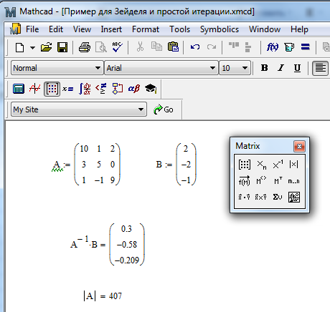

1. Записать в отчёт постановку задачи.
2. Записать переменные метода.
3. Проверить условие на сходимость.

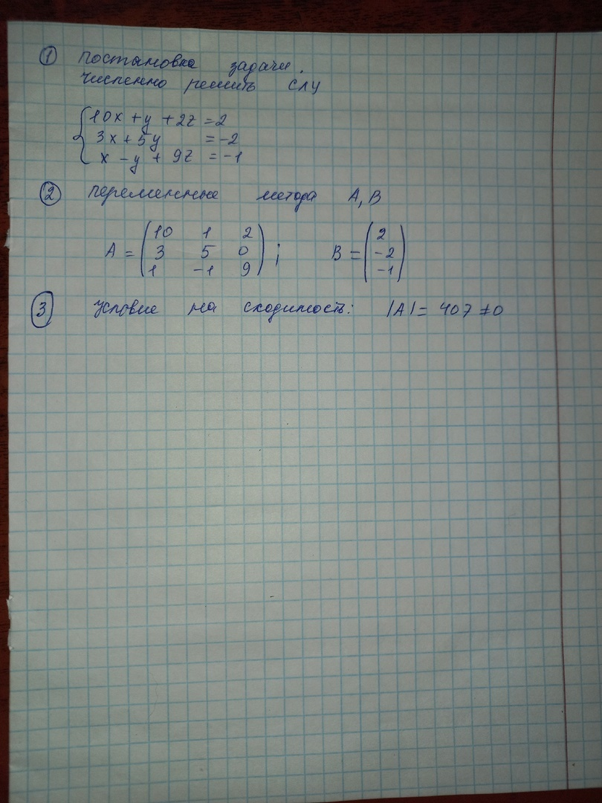

1. Записать действия по методу. Прямой ход. Привести матрицу А к треугольному виду.

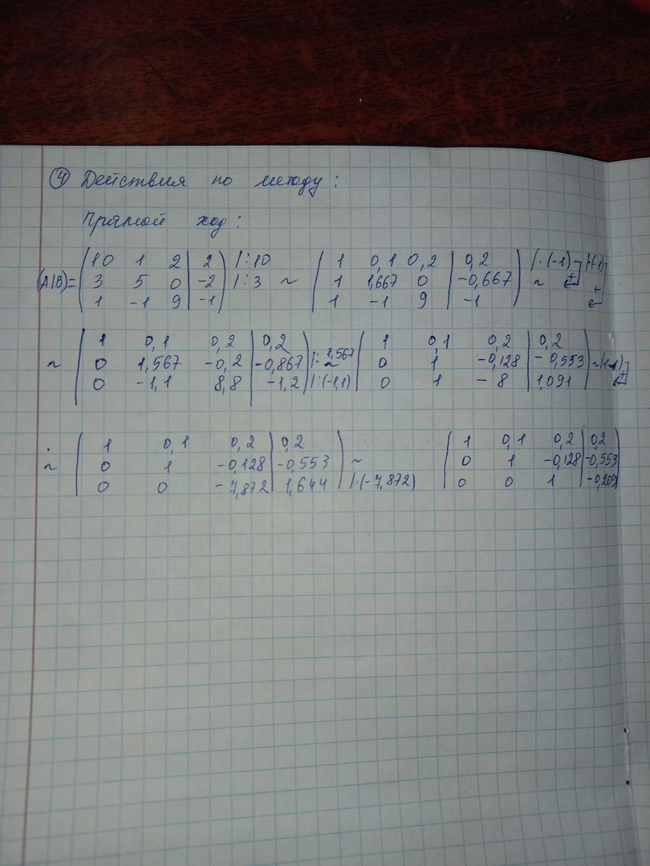

1. Выполнить обратный ход. Найти решение СЛУ.
2. Записать ответ с точностью 0,01.

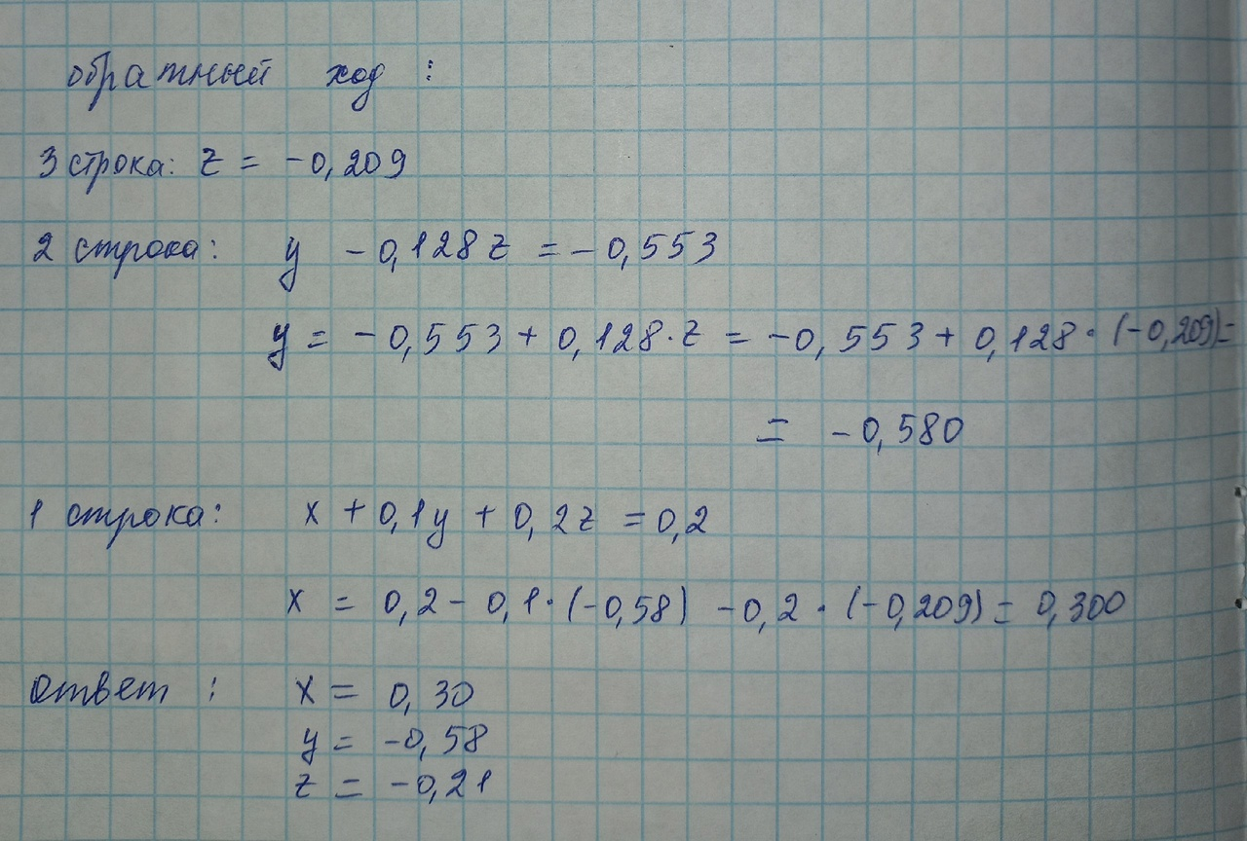

# Практическая работа № 5 Решение систем линейных уравнений методом простой итерации и методом Зейделя

1. **Цель работы:** освоить решение систем линейных алгебраических уравнений методом простой итерации и методом Зейделя.
2. **Литература**
   1. Шевченко, Г. И. Численные методы : учебное пособие / Г. И. Шевченко, Т. А. Куликова. — Ставрополь : СКФУ, 2016. — 107 с. — Текст : электронный // Лань : электронно-библиотечная система. — URL: https://e.lanbook.com/book/155303. — Режим доступа: для авториз. пользователей.
   2. Петрищев, И. О. Численные методы : учебно-методическое пособие / И. О. Петрищев, М. Г. Аббязова. — Ульяновск : УлГПУ им. И.Н. Ульянова, 2017. — 60 с. — ISBN 978-5-86045-951-9. — Текст : электронный // Лань : электронно-библиотечная система. — URL: https://e.lanbook.com/book/112098. — Режим доступа: для авториз. пользователей.
   3. Приложение.
3. **Подготовка к работе**
   1. Повторить теоретический материал по данной теме.
   2. Подготовить бланк отчета.
4. **Задание**
   1. Номер варианта выбрать в соответствии с номером ПК. Решить систему линейных алгебраических уравнений методом простой итерации:
   2. с использованием калькулятора для трёх итераций с определением точности;
   3. с использованием программы Excel с точностью $ε=0,01$. Вывести количество итераций.
   4. Решить СЛАУ методом Зейделя с использованием программы Excel с точностью $ε=0,01$. Вывести количество итераций.
   5. Результаты расчётов проверить в программе MathCad.
   6. Написать программу для решения СЛАУ методом простой итерации. Исходные данные задать программно. Вывести результат решения на экран.

Таблица 1 - Индивидуальные задания

|  |  |  |  |
| --- | --- | --- | --- |
| № | **Задание** | № | **Задание** |
| **1** | $$\left\{\begin{aligned}21x_{1}-45x_{2}-20x_{3}=17 \\ 23x_{1}+25x_{2}-63x_{3}=-32 \\ {60x}_{1}-31x_{2}-25x_{3}=83\end{aligned}\right.$$ | **8** | $$\left\{\begin{aligned}{64x}_{1}-175x_{2}+10x_{3}=-40 \\ 52x_{1}-{103x}_{2}+175x_{3}=-49 \\ 57x_{1}+18x_{2}+26x_{3}=-67\end{aligned}\right.$$ |

Продолжение таблицы 1

|  |  |  |  |
| --- | --- | --- | --- |
| № | **Задание** | № | **Задание** |
| **2** | $$\left\{\begin{aligned}{153x}_{1}-65x_{2}-67x_{3}=18 \\ 32x_{1}-55x_{2}+111x_{3}=95 \\ 26x_{1}-117x_{2}+84x_{3}=-47\end{aligned}\right.$$ | **9** | $$\left\{\begin{aligned}{13x}_{1}-14x_{2}-30x_{3}=15 \\ {75x}_{1}+18x_{2}+37x_{3}=-11 \\ {22x}_{1}-47x_{2}+19x_{3}=12\end{aligned}\right.$$ |
| **3** | $$\left\{\begin{aligned}{53x}_{1}-15x_{2}-27x_{3}=-15 \\ -26x_{1}-17x_{2}+84x_{3}=31 \\ 35x_{1}-55x_{2}+11x_{3}=37\end{aligned}\right.$$ | **10** | $$\left\{\begin{aligned}{33x}_{1}-24x_{2}-63x_{3}=95 \\ {55x}_{1}+18x_{2}+35x_{3}=43 \\ {56x}_{1}-83x_{2}+17x_{3}=52\end{aligned}\right.$$ |
| **4** | $$\left\{\begin{aligned}{63x}_{1}+5x_{2}-25x_{3}=-34 \\ 16x_{1}-10x_{2}+71x_{3}=31 \\ 3x_{1}-34x_{2}+10x_{3}=32\end{aligned}\right.$$ | **11** | $$\left\{\begin{aligned}{66x}_{1}-14x_{2}-22x_{3}=25 \\ {15x}_{1}+17x_{2}+54x_{3}=-31 \\ {42x}_{1}-87x_{2}+26x_{3}=82\end{aligned}\right.$$ |
| **5** | $$\left\{\begin{aligned}-25x_{1}-15x_{2}-7x_{3}=30 \\ -30x_{1}+15x_{2}-65x_{3}=40 \\ {12x}_{1}-30x_{2}-15x_{3}=-63\end{aligned}\right.$$ | **12** | $$\left\{\begin{aligned}{32x}_{1}-83x_{2}+15x_{3}=50 \\ 78x_{1}-{25x}_{2}+12x_{3}=77 \\ 12x_{1}+28x_{2}+72x_{3}=-15\end{aligned}\right.$$ |
| **6** | $$\left\{\begin{aligned}{30x}_{1}-65x_{2}-27x_{3}=-68 \\ -82x_{1}-37x_{2}+16x_{3}=35 \\ 12x_{1}-35x_{2}+71x_{3}=-37\end{aligned}\right.$$ | **13** | $$\left\{\begin{aligned}{-13x}_{1}-24x_{2}-47x_{3}=56 \\ {25x}_{1}-68x_{2}+25x_{3}=-93 \\ {76x}_{1}+33x_{2}-27x_{3}=-22\end{aligned}\right.$$ |
| **7** | $$\left\{\begin{aligned}{23x}_{1}-45x_{2}-81x_{3}=75 \\ -56x_{1}+27x_{2}+14x_{3}=-11 \\ 45x_{1}-85x_{2}+21x_{3}=32\end{aligned}\right.$$ | **14** | $$\left\{\begin{aligned}{93x}_{1}-61x_{2}-15x_{3}=24 \\ 23x_{1}-24x_{2}-60x_{3}=61 \\ 24x_{1}-54x_{2}+21x_{3}=88\end{aligned}\right.$$ |

1. **Порядок выполнения работы**
   1. Решить задания 4.1-4.3 в любом порядке.
2. **Содержание отчета**
   1. Титульный лист.
   2. Цель работы.
   3. Условия заданий.
   4. Подробное решение заданий. Записать итерационные формулы для метода простой итерации и метода Зейделя в отчёт.
   5. Вывод.
3. **Контрольные вопросы**
   1. Какими приближёнными методами можно решить СЛАУ?
   2. В чем заключается метод простых итераций решения системы линейных уравнений?
   3. Как преобразовать исходную систему линейных уравнений к виду, пригодному для применения метода простых итераций?
   4. Сформулировать достаточные условия окончания и сходимости метода простых итераций.
   5. В чем заключается метод Зейделя решения системы линейных уравнений?
   6. Какие преимущества метода Зейделя в сравнении с методом простой итерации?
4. **Приложение**
   1. Решение СЛАУ методом простой итерации (метод Якоби)

Имеется система линейных алгебраических уравнений

$\left\{\begin{aligned}\begin{matrix}a_{11}x_{1}+a_{12}x_{2}+…+a_{1n}x_{n}=b_{1} \\ a_{21}x_{1}+a_{22}x_{2}+…+a_{2n}x_{n}=b_{2}\end{matrix} \\ \begin{matrix}……………………… \\ a_{n1}x_{1}+a_{n2}x_{2}+…+a_{nn}x_{n}=b_{n}\end{matrix}\end{aligned}\right.$ (1)

Суть вычислений итерационными методами состоит в следующем: расчёт начинается с некоторого заранее выбранного приближения $x^{0}$ (начального приближения). Вычислительный процесс, использующий матрицу $A$, вектор $B$ системы (1) и $x^{0}$, приводит к новому вектору $x^{1}$:

$x_{i}^{1}=\frac{1}{a_{ii}}∙\left(b_{i}-\sum_{j=1}^{i-1}{a_{ij}∙}x_{j}^{0}-\sum_{j=i+1}^{n}{a_{ij}∙}x_{j}^{0}\right), i=1,2,3,…,n$ (2)

Затем процесс повторяется, только вместо $x^{0}$ исполльзуется новое значение $x^{1}$. На $\left(k+1\right)$-м шаге итерационного процесса получают:

$x_{i}^{k+1}=\frac{1}{a_{ii}}∙\left(b_{i}-\sum_{j=1}^{i-1}{a_{ij}∙}x_{j}^{k}-\sum_{j=i+1}^{n}{a_{ij}∙}x_{j}^{k}\right), i=1,2,3,…,n$ (3)

При выполнении некоторых заранее оговорённых условий процесс сходится при $k→∞$. Сходимость метода простой итерации обеспечивается при выполнении *условия преобладания диагональных элементов* матрицы А:

$\left|a_{ii}\right|>\sum_{i≠j}{\left|a_{ij}\right|}, i=1,2,3,…,n$ (4)

Заданная точность достигается при выполнении условия:

(5)

* 1. Решение СЛАУ методом Зейделя

В методе Зейделя при нахождении $\left(k+1\right)$-й компоненты используются уже найденные компоненты этой же итерации с *меньшими* номерами, т.е. последовательность итераций задаётся формулой:

$x_{i}^{k+1}=\frac{1}{a_{ii}}∙\left(b_{i}-\sum_{j=1}^{i-1}{a_{ij}∙}x_{j}^{k+1}-\sum_{j=i+1}^{n}{a_{ij}∙}x_{j}^{k}\right), i=1,2,3,…,n$ (6)

Сходимость и точность достигаются условиями (4) и (5).

* 1. Пример решения СЛУ методом простой итерации
  2. ручной счёт

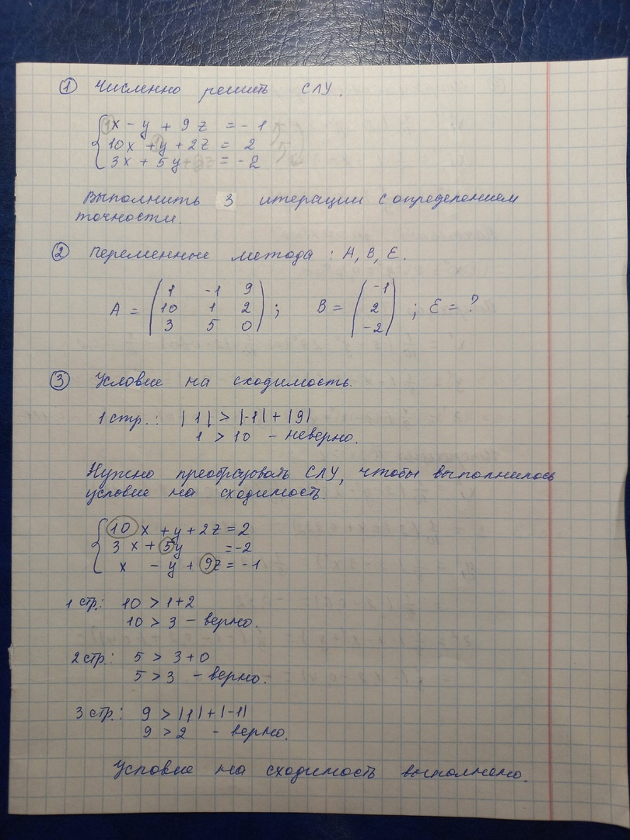

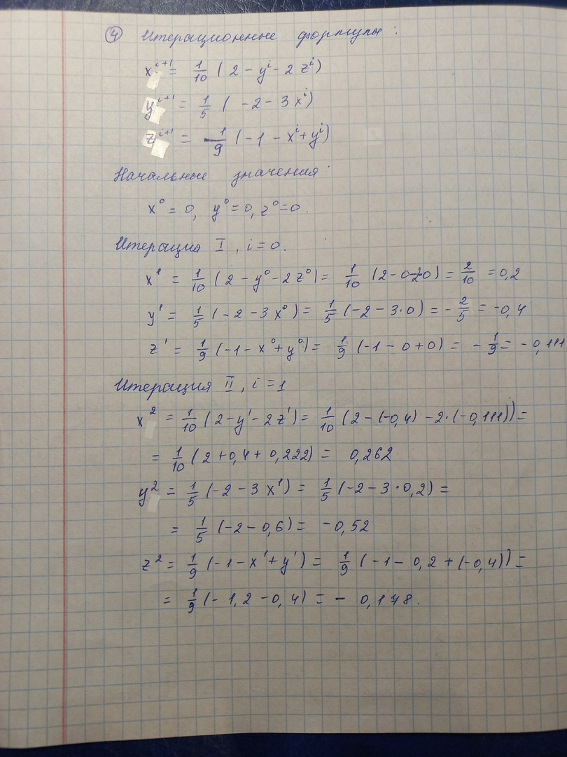

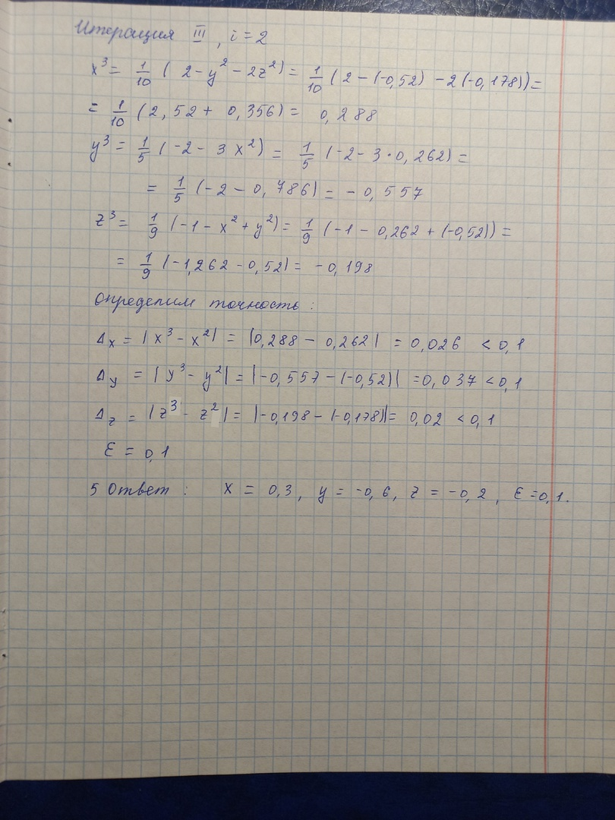



* 1. пример решения СЛУ методом простой итерации в Excel:

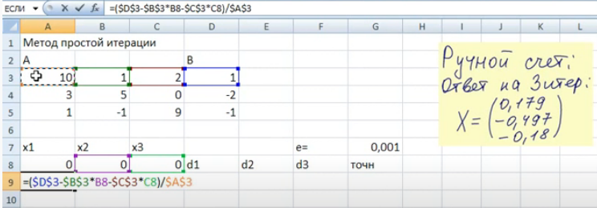

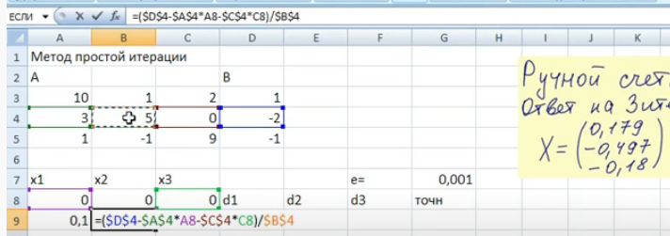

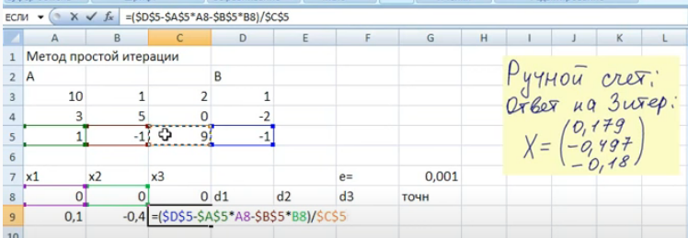

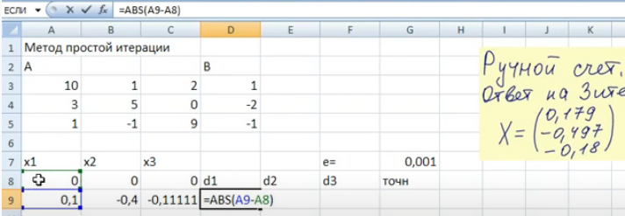

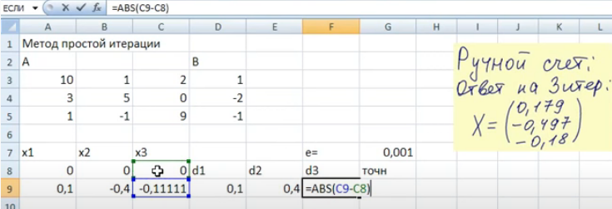

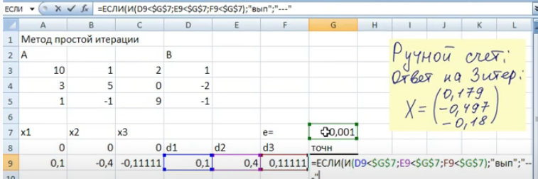

* 1. Итерационные формулы для решения СЛУ методом Зейделя

$$\left\{\begin{aligned}x_{1}^{k+1}=\frac{1}{10}∙\left(2-x_{2}^{k}-2x_{3}^{k}\right) \\ x_{2}^{k+1}=\frac{1}{5}∙\left(-2-3x_{1}^{k+1}-0∙x_{3}^{k}\right) \\ x_{3}^{k+1}=\frac{1}{9}∙\left(-1-x_{1}^{k+1}+x_{2}^{k+1}\right)\end{aligned}\right.$$

# Практическая работа № 6 Составление интерполяционных формул Лагранжа, Ньютона

1. **Цель работы:** формирование умения составлять интерполяционные формулы Лагранжа и Ньютона и вычислять с их помощью значения функции.
2. **Литература**
   1. Исаков В.Н. Элементы численных методов. – М.: Академия, 2003.
   2. Лапчик М.П. и др. Численные методы. – М.: Академия, 2003.
3. **Подготовка к работе**
   1. Изучить теоретический материал. Знать методику интерполяции и экстраполяции функций с использованием многочлена Лагранжа и формул Ньютона.
4. **Задание**
   1. Для функции из таблицы 1, заданной таблично, составить формулу интерполяционного многочлена Лагранжа. Построить его график и отметить на нем узловые точки $М_{i}(x_{i},y_{i})$, $i=0,1,2,3$ в программе MathCad.
   2. Вычислить в программе одно значение заданной функции для промежуточного значения аргумента $x=a$ с помощью интерполяционного многочлена Лагранжа (в Excel и MathCad).

Таблица 1 – Таблица значений функции

|  |  |  |  |  |  |  |
| --- | --- | --- | --- | --- | --- | --- |
| **Вариант** | **Задание 4.1** | | | | | **Задание 4.2** |
| **а** |
| 1 | x | -1 | 0 | 3 | 4 | 0,38 |
| y | -3 | 5 | 2 | -6 |
| 2 | x | 2 | 3 | 5 | 6 | 2,02 |
| y | 4 | 1 | 7 | 2 |
| 3 | x | 0 | 2 | 3 | 5 | 1,15 |
| y | -1 | -4 | 2 | -8 |
| 4 | x | 7 | 9 | 13 | 15 | 7,22 |
| y | 2 | -2 | 3 | -4 |
| 5 | x | -3 | -1 | 3 | 5 | 1,36 |
| y | 7 | -1 | 4 | -6 |

Продолжение таблицы 1

|  |  |  |  |  |  |  |
| --- | --- | --- | --- | --- | --- | --- |
| **Вариант** | **Задание 4.1** | | | | | **Задание 4.2** |
| **а** |
| 6 | x | 1 | 2 | 4 | 7 | 1,59 |
| y | -3 | -7 | 2 | 8 |
| 7 | x | -1 | 0 | 2 | 4 | 0,63 |
| y | 4 | 9 | 1 | 6 |
| 8 | x | 2 | 4 | 5 | 7 | 4,71 |
| y | 9 | -3 | 6 | 2 |
| 9 | x | -4 | 2 | 0 | 3 | 0,85 |
| y | 2 | 8 | 5 | 10 |
| 10 | x | -1 | 1,5 | 3 | 5 | 0,96 |
| y | 4 | -7 | 1 | -8 |
| 11 | x | 2 | 4 | 7 | 8 | 2,12 |
| y | -1 | -6 | 3 | 12 |
| 12 | x | -9 | -7 | -4 | -1 | -1,23 |
| y | 3 | -3 | 4 | -9 |
| 13 | x | 0 | 1 | 4 | 6 | 1,58 |
| y | 7 | -1 | 8 | 2 |
| 14 | x | -8 | -5 | 0 | 2 | 0,44 |
| y | 9 | -2 | 4 | 6 |

* 1. Составить таблицу конечных разностей для функции из таблицы 2. Вычислить приближенное значение $f(a)$ с помощью первого интерполяционного многочлена Ньютона четвёртой степени. Построить его график и отметить на нем узловые точки $М_{i}(x_{i},y_{i})$, $i=0,1,2,3$ в программе MathCad.
  2. Вычислить приближенное значение функции из таблицы 2 $f(b)$ с помощью второго интерполяционного многочлена Ньютона четвёртой степени. Построить его график и отметить на нем узловые точки $М_{i}(x_{i},y_{i})$, $i=0,1,2,3,4$ в программе MathCad.

Таблица 2 – Таблица значений функций

|  |  |  |  |  |  |  |  |  |
| --- | --- | --- | --- | --- | --- | --- | --- | --- |
| **Вариант** | **Функция** | | | | | | **а** | **b** |
| 1 | x | 0 | 0,4 | 0,8 | 1,2 | 1,6 | 0,3 | 1,3 |
| y | 1 | 1,10 | 1,50 | 2,38 | 3,95 |
| 2 | x | 0,1 | 0,5 | 0,9 | 1,3 | 1,7 | 0,2 | 1,4 |
| y | 1,00 | 1,16 | 1,67 | 2,70 | 4,48 |
| 3 | x | 0,2 | 0,6 | 1,0 | 1,4 | 1,8 | 0,5 | 1,5 |
| y | 1,02 | 1,25 | 1,87 | 3,069 | 5,07 |
| 4 | x | 0,3 | 0,7 | 1,1 | 1,5 | 1,9 | 0,6 | 1,8 |
| y | 1,05 | 1,36 | 2,11 | 3,484 | 5,73 |
| 5 | x | 0,4 | 0,9 | 1,4 | 1,9 | 2,4 | 0,7 | 2,3 |
| y | 1,23 | 2,31 | 2,81 | 3,31 | 4,21 |
| 6 | x | 0,1 | 0,6 | 1,1 | 1,6 | 2,1 | 0,5 | 1,9 |
| y | 1,02 | 2,03 | 3,05 | 7,23 | 8,45 |
| 7 | x | 0,2 | 0,7 | 1,2 | 1,7 | 2,2 | 0,4 | 1,8 |
| y | 2,36 | 5,31 | 8,24 | 9,23 | 9,87 |
| 8 | x | 0,3 | 0,8 | 1,3 | 1,8 | 2,3 | 0,5 | 2,2 |
| y | 1,24 | 2,31 | 3,45 | 4,56 | 5,23 |
| 9 | x | 0,1 | 0,4 | 0,7 | 1,0 | 1,3 | 0,2 | 1,2 |
| y | 2,14 | 3,25 | 4,56 | 5,21 | 6,23 |
| 10 | x | 0,2 | 0,5 | 0,8 | 1,1 | 1,4 | 0,3 | 1,3 |
| y | 0,12 | 2,54 | 3,56 | 4,47 | 4,89 |
| 11 | x | 0,1 | 0,7 | 1,3 | 1,9 | 2,5 | 0,4 | 2,2 |
| y | 0,73 | 2,25 | 3,56 | 4,57 | 4,89 |
| 12 | x | 0,2 | 0,8 | 1,4 | 2,0 | 2,6 | 0,3 | 2,5 |
| y | 1,24 | 1,89 | 2,56 | 2,96 | 3,78 |
| 13 | x | 0,3 | 0,9 | 1,5 | 2,1 | 2,7 | 0,6 | 2,6 |
| y | 1,56 | 2,75 | 3,87 | 4,57 | 6,87 |
| 14 | x | 0,4 | 1,0 | 1,6 | 2,2 | 2,8 | 0,7 | 2,7 |
| y | 2,25 | 3,24 | 4,54 | 5,21 | 6,27 |

1. **Порядок выполнения работы**
   1. При выполнении заданий 4.1 и 4.2 составить многочлен Лагранжа по формуле (1) в программе MathСad, привести многочлен к стандартному виду, коэффициенты округлить до 0,001. По полученной формуле построить график интерполирующей функции, на котором отметить узловые точки. Проверить, что полученная функция проходит через узловые точки. Это же задание выполнить и с помощью программы Excel, в которой необходимо составить таблицу для расчета значения функции в точке $a$.
   2. Вычислите приближенное значение $f(а)$ с помощью первого интерполяционного многочлена Ньютона четвёртой степени.
   3. Вычислите приближенное значение $f(b)$ с помощью второго интерполяционного многочлена Ньютона четвёртой степени.
2. **Содержание отчета**
   1. Титульный лист.
   2. Цель работы.
   3. Условия заданий.
   4. Результаты выполнения заданий:
      1. Ответ из Excel $f(а)$. Из MathCad многочлен Лагранжа в стандартном виде $Pn(x)=a_{n}x^{n}+a_{n–1}x^{n–1}+{a_{n–2}x}^{n–2}+..+{a∙x}^{1}+a_{0}$, начиная со старшей степени, полученный после преобразования. Значение функции в заданной точке $f(а)$. График исходной функции $y_{i}$, заданной таблично, и функции $L(x)$. График должен проходить через узловые точки.
      2. Конечные разности из Excel. Из MathCad многочлен исходный по I формуле Ньютона и преобразованный в стандартном виде, начиная со старшей степени. Значение функции $f(а)$. Из MathCad многочлен исходный по II формуле Ньютона и преобразованный в стандартном виде, начиная со старшей степени. Значение функции $f(b)$. График функции в узловых точках и многочлен P(x) в диапазоне [$x_{0};x_{n}$], линии сетки проходят через узловые точки.
   5. Вывод по проделанной работе.
3. **Контрольные вопросы**
   1. Полиномом какой степени являются интерполяционный полином Лагранжа при n + 1 узлах?.
   2. Может ли метод Лагранжа применяться для экстраполяции?
   3. Что влияет на точность интерполяции в методе Лагранжа?
   4. Можно ли добавлять новые узлы интерполяции при использовании метода Лагранжа?
   5. Может ли метод Ньютона применяться для экстраполяции?
   6. Каким путем можно повысить точность интерполяции при использовании метода Ньютона?
   7. Как выражается конечная разность k – го порядка?
   8. В чем заключается разница между первой и второй интерполяционными формулами Ньютона?
   9. Какой степени можно получить интерполяционный полином при трех заданных точках методом Ньютона?
4. **Приложение**
   1. **Метод Лагранжа**

Пусть известны значения некоторой функции $f(x)$ в $n+1$ различных произвольных точках yi = f (xi), i = 0,…, n. Для интерполирования функции в какой-либо точке х, принадлежащей отрезку [x0, xn], необходимо построить интерполяционный полином n – го порядка, который в методе Лагранжа представляется следующим образом:

 (1)

где  (2)

Интерполяционный полином Лагранжа не что иное, как обычный полином n – го порядка.

Оценить погрешность интерполяции в точках х из [x0, xn] можно по формуле (3):

 (3)

В формуле Мn+1 = max  - максимальное значение (n + 1) – й производной исходной функции f(x) на отрезке [x0, xn].

**Пример 1**

Пусть функция задана таблично.

Таблица 3 - Таблица значений функции

|  |  |  |  |  |
| --- | --- | --- | --- | --- |
| х | 0 | 1 | 2 | 6 |
| у | -1 | -3 | 3 | 1187 |

Требуется найти у при х = 4. В данном случае n = 3. Запишем функцию Лагранжа подробно:



* 1. **Метод Ньютона**

Пусть известны значения некоторой функции $f(x)$ в $n+1$ произвольных, попарно не совпадающих точках $y_{i}=f(x_{i})$, i = 0,…, n. В общем случае интерполяция по формулам Ньютона может производиться для произвольно расположенных узлов интерполяции, но чаще применяется для равномерно расположенных. Рассмотрим случай с равномерным расположением узлов. Тогда хi + 1 = xi + h, где .

Метод использует понятия конечных разностей. Конечная разность k – го порядка в i – й точке вычисляется следующим образом:

, (4)

т.е. через конечные разности более низкого порядка.

Интерполяционный многочлен Ньютона записывается следующим образом:

 (5)

Как и в предыдущем рассмотренном методе, это выражение есть не что иное, как обычны полином n – го порядка от х, только записанный в другой форме. Конечные разности в выражении – это числовые коэффициенты, вычисленные по заданным точкам.

Часто вводят безразличную переменную q, показывающую, сколько содержится шагов от х0 до заданной точки х: . В этом случае выражение для интерполяционного многочлена запишется так:

 (6)

Обе приведенные формулы носят название первой интерполяционной формулой Ньютона (только записанные в разных переменных – х и q) и рекомендуются для применения при интерполяции вперед (в сторону увеличения х) или при экстраполяции назад (левее х0).

Существует вторая формула, которая рекомендуется для применения при интерполяции назад (т.е. в конце интервала, но левее хn) или экстраполяции вперед, правее хn. Она записывается следующим образом:

 (7)

Погрешность интерполяции можно оценить так же, как и в методе Лагранжа. Хотя при использовании относительной переменной q можно указать и другую формулу (которая полностью по результату совпадает с предыдущей формулой погрешности):

 (8)

**Пример 2**

Даны следующие точки:

Таблица 4 – Таблично заданная функция примера 2

|  |  |  |  |  |  |  |  |
| --- | --- | --- | --- | --- | --- | --- | --- |
| х | 2,0 | 2,1 | 2,2 | 2,3 | 2,4 | 2,5 | 2,6 |
| у | 0,0540 | 0,0440 | 0,035 | 0,0283 | 0,0224 | 0,0175 | 0,0136 |

Необходимо найти у(2,05).

Используем для интерполяции только три первые точки, а остальные используем для оценки погрешности.

Следовательно, n = 2, относительно значения аргумента , где h=0,1, тогда q=0,5. Воспользуемся первой интерполяционной формулой Ньютона для безразмерной переменной q, для чего предварительно составим таблицу конечных разностей (таблица 5).

Таблица 5 – Таблица конечных разностей

|  |  |  |  |  |
| --- | --- | --- | --- | --- |
| х | у | $$Δy$$ | $$Δ^{2}y$$ | $$Δ^{3}y$$ |
| 2,0 | 0,0540 | -0,0100 | 0,0015 | -0,0002 |
| 2,1 | 0,0440 | -0,0085 | 0,0013 | -0,0000 |
| 2,2 | 0,0355 | -0,0072 | 0,0013 | -0,0003 |
| 2,3 | 0,0283 | -0,0059 | 0,0010 | -0,0010 |
| 2,4 | 0,0224 | -0,0049 | 0 |  |
| 2,5 | 0,0175 | -0,0049 |  |  |
| 2,6 | 0,0136 |  |  |  |

у(2,05)=0,054+0,5(-0,1)+

Оценим погрешность найденного значения у. Из таблицы 5 находим, что М3=0,001, тогда .

# Практическая работа № 7 Вычисление интегралов при помощи формул прямоугольников, трапеций, парабол

1. **Цель работы:** формирование умения вычислять интегралы методами прямоугольников, трапеций, парабол.
2. **Литература**
   1. Демидович, Б. П. Основы вычислительной математики : учебное пособие / Б. П. Демидович, И. А. Марон. — 8-е изд., стер. — Санкт-Петербург : Лань, 2022. — 672 с. — ISBN 978-5-8114-0695-1. — Текст : электронный // Лань : электронно-библиотечная система. — URL: https://e.lanbook.com/book/210674. — Режим доступа: для авториз. пользователей.
   2. Ландовский, В. В. Численные методы : учебное пособие / В. В. Ландовский. — Новосибирск : НГТУ, 2023. — 72 с. — ISBN 978-5-7782-4904-2. — Текст : электронный // Лань : электронно-библиотечная система. — URL: https://e.lanbook.com/book/404582. — Режим доступа: для авториз. пользователей.
   3. Приложение.
3. **Подготовка к работе**
   1. Повторить теоретический материал по данной теме.
   2. Подготовить бланк отчета.
4. **Задание**
   1. Вычислить интегралы по формулам левых, правых, средних прямоугольников, трапеций и парабол при $n=10$. Вычислить абсолютные и относительные погрешности для всех методов, сравнить полученные результаты, сделать вывод о самом точном методе.
   2. Вычислить интегралы по формуле левых прямоугольников и парабол при $n=20$. Вычислить абсолютные и относительные погрешности для этих методов. Сравнить полученные результаты для метода левых прямоугольников и метода парабол при $n=10$ и $n=20$, сделать вывод, при каком n получили более точный результат.
   3. Вычислить интеграл в MathCad.
   4. Записать формулы для использованных пяти методов при $n=10$.
   5. Оценить погрешность интегрирования Rn двойным пересчётом для метода левых прямоугольников и метода парабол.
   6. Разработать программную реализацию вычисления интеграла методом трапеций. Входной информацией для разработанной программы должны быть пределы интегрирования и требуемая точность. Подынтегральная функция задаётся в программе. Выходная информация: значение интеграла и шаг, при котором оно вычислено. Ограничений на среду разработки не накладывается.

Номер варианта выбрать в соответствии с номером ПК из таблицы 1.

Таблица 1 – Варианты заданий 4.1 - 4.6

|  |  |
| --- | --- |
| **№** | **Задание** |
|  | $$\int_{0,5}^{1,9}{\frac{\sqrt{0,7x^{2}+2,3}}{3,2+\sqrt{0,8x+1,4}}dx}$$ |
|  | $$\int_{0,4}^{1,2}{\frac{\sqrt{0,5x+2}}{\sqrt{{2x}^{2}+1}+0,8}dx}$$ |
|  | $$\int_{0,8}^{1,8}{\frac{\sqrt{{0,8x}^{2}+1}}{x+\sqrt{1,5x^{2}+2}}dx}$$ |
|  | $$\int_{1,0}^{2,2}{\frac{\sqrt{1,5x+0,6}}{1,6+\sqrt{{0,8x}^{2}+2}}dx}$$ |
|  | $$\int_{1,2}^{2,0}{\frac{\sqrt{{2x}^{2}+1,6}}{2x+\sqrt{{0,5x}^{2}+3}}dx}$$ |
|  | $$\int_{1,3}^{2,5}{\frac{\sqrt{x^{2}+0,6}}{1,4+\sqrt{{0,8x}^{2}+1,3}}dx}$$ |
|  | $$\int_{1,2}^{2,6}{\frac{\sqrt{0,4x+1,7}}{1,5x+\sqrt{x^{2}+1,3}}dx}$$ |
|  | $$\int_{0,8}^{1,6}{\frac{\sqrt{0,3x^{2}+2,3}}{1,8+\sqrt{2x+1,6}}dx}$$ |
|  | $$\int_{0,6}^{2,2}{\frac{\sqrt{1,5x+1}}{1,2x+\sqrt{x^{2}+1,8}}dx}$$ |
|  | $$\int_{0,8}^{2,4}{\frac{\sqrt{0,4x^{2}+1,5}}{2,5+\sqrt{2x+0,8}}dx}$$ |
|  | $$\int_{1,2}^{2,8}{\frac{\sqrt{1,2x+0,7}}{1,4x+\sqrt{{1,3x}^{2}+0,5}}dx}$$ |
|  | $$\int_{0,6}^{2,4}{\frac{\sqrt{1,1x^{2}+0,9}}{1,6+\sqrt{0,8x^{2}+1,4}}dx}$$ |
|  | $$\int_{0,7}^{2,1}{\frac{\sqrt{0,6x+1,5}}{2x+\sqrt{x^{2}+3}}dx}$$ |

Продолжение таблицы 1

|  |  |
| --- | --- |
| **№** | **Задание** |
|  | $$\int_{0,8}^{2,4}{\frac{\sqrt{1,5x+2,3}}{3+\sqrt{0,3x+1}}dx}$$ |

1. **Порядок выполнения работы**
   1. Решить задания 4.1-4.6.
   2. Оформить отчет.
2. **Содержание отчета**
   1. Титульный лист.
   2. Цель работы.
   3. Условие задания.
   4. Формулы для всех пяти методов при n=10.
   5. Результаты расчётов оформить в виде таблицы 2.
   6. Выводы по п. 4.1 и 4.2 на основании вычисленных погрешностей.
   7. Погрешность интегрирования $R_{n}$ для формулы левых прямоугольников и формулы парабол методом двойного пересчёта.
   8. Вывод.

Таблица 2 – Таблица результатов

|  |  |  |  |
| --- | --- | --- | --- |
| **Метод интегрирования** | **n** | **Значение интеграла** | **Значение относительной погрешности** |
| Метод левых прямоугольников | 10 |  |  |
| 20 |  |  |
| Метод правых прямоугольников | 10 |  |  |
| Метод средних прямоугольников | 10 |  |  |
| Метод трапеций | 10 |  |  |
| Метод парабол | 10 |  |  |
| 20 |  |  |
| Точное значение |  | | |

* 1. Формулы для всех методов.
  2. Результаты выполнения задания в таблице 2.
  3. Выводы о точности методов по пунктам 4.1, 4.2, 4.5 на основании вычисленных погрешностей.

1. **Контрольные вопросы**
   1. Что такое криволинейная трапеция?
   2. В чём преимущество численного интегрирования?
   3. Почему формула Ньютона-Котеса может оказаться непригодной для реального вычисления определенного интеграла?
   4. Чем объясняется название формулы прямоугольников?
   5. Чем объясняется название формулы трапеций?
   6. В чем выражается преимущество формулы Симпсона перед формулой трапеций
   7. Что такое квадратурная формула?
   8. В чём суть квадратурной формулы средних прямоугольников?
   9. В чём суть квадратурной формулы трапеций?
   10. В чём суть метода двойного пересчёта?
2. **Приложение**
   1. **Теоретические сведения**

Если функция *f(x)* непрерывна на отрезке [*a;* *b*], то определенный интеграл от этой функции в пределах [*a;* *b*] существует и имеет вид:

, где *F(x)* – первообразная для *f(x).* Для большинства элементарных функций первообразную не удается выразить через элементарные функции. Кроме того, при практических расчетах подынтегральная функция задается в виде таблицы.

Все это приводит к необходимости замены непосредственного интегрирования на численные методы. Задача численного интегрирования состоит в следующем:

найти определенный интеграл на отрезке [*a; b*], если подынтегральная функция на отрезке [*a; b*] задана таблично или первообразную нельзя представить в виде элементарной функции.

Формулы приближенного интегрирования называются квадратурными формулами.

* + 1. **Метод прямоугольников**

Этот метод основан на непосредственном определении интеграла:

,

где  – интегральная сумма, соответствующая некоторому разбиению отрезка [a; b] и некоторому выбору точек ξ0, ξ1,..., ξn-1 на отрезках разбиения.

Вычисление определенного интеграла геометрически сводится к вычислению площади криволинейной трапеции, ограниченной функцией *f(x)* и прямыми *x=a, x=b*.

Практически удобно делить отрезок [*a; b*] на равные части, а точки ξi совмещать с левыми (*f(ξi)=f(xi))* или правыми *(f(ξi)=f(xi+1))* концами отрезков разбиения или с серединой *f(ξi)=f(xi+h/2))*.

1. Если точку ξi совместить с левым концом отрезка *Δxi,* то приближенное значение интеграла вычисляется по формуле **левых прямоугольников:**

 (1)

где ** - шаг интерполирования.

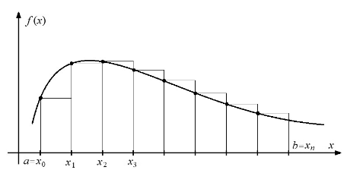

Рисунок 1 – Метод левых прямоугольников

1. Если точку ξi совместить с правым концом отрезка Δxi, то приближенное значение интеграла вычисляется по формуле **правых прямоугольников**:

 (2)

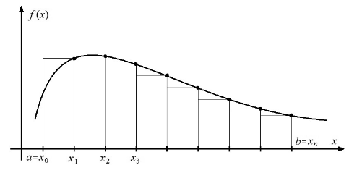

Рисунок 2 – Метод правых прямоугольников

1. Если точку ξi совместить с серединой отрезка  – точкой , то приближенное значение интеграла вычисляется по формуле **средних прямоугольников**:

 (3)

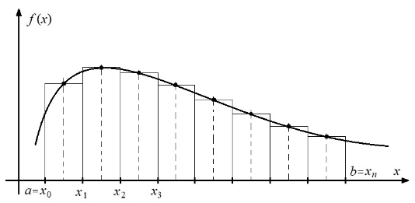

Рисунок 3 – Метод средних прямоугольников

* + 1. **Метод трапеций**

Формула трапеций:

 или

$\int_{a}^{b}{f(x)dx}≈\frac{b-a}{n}\left(\frac{f\left(x_{0}\right)+f\left(x_{n}\right)}{2}+f\left(x_{1}\right)+f\left(x_{2}\right)+…+f\left(x_{n-1}\right)\right).$ (4)

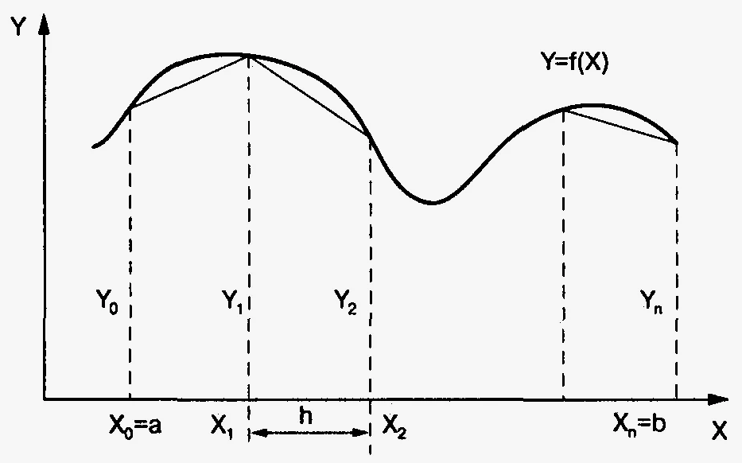

Рисунок 4 – Метод трапеций

* + 1. **Метод Симпсона (метод парабол)**

Интервал интегрирования $\left[a, b\right]$ разбивается на четное число $n=2k$ равных отрезков с шагами $h$. На каждом отрезке $\left[x_{i-1}, x_{i+1}\right]$, содержащем три узла, подынтегральная функция заменяется параболой.

Формула Симпсона (или формула парабол) имеет вид:

|  |  |
| --- | --- |
| $$\int_{a}^{b}{f(x)dx}≈\frac{b-a}{6k}(f\left(x_{0}\right)+f\left(x_{2k}\right)+4\left(f\left(x_{1}\right)+f\left(x_{3}\right)+…+f\left(x_{2k-1}\right)\right)+$$ |  |
|  | (5) |
| $$+2\left(f\left(x_{2}\right)+f\left(x_{4}\right)+…+f\left(x_{2k-2}\right)\right)).$$ |  |

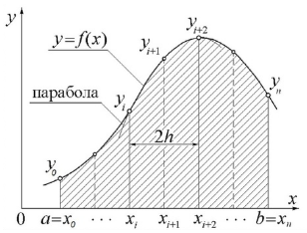

Рисунок 5 – Метод парабол

* 1. **Пример решения**

Сравнивая формулы (1) – (5), можно формулу определённого интеграла записать в виде:

|  |  |
| --- | --- |
| $$I=h∙\sum_{i=0}^{n}{c_{i}∙f\left(x_{i}\right)}$$ $$+$$ | (6) |

где $c_{i}$– числовые коэффициенты, на которые умножаются значения функции в узлах $f\left(x_{i}\right)$:

$c_{i}=1,1,1,…,1,0$– для метода левых прямоугольников;

$c_{i}=0,1,1,…,1,1$– для метода правых прямоугольников;

$c_{i}=0,5;1;1;…;1;0,5$– для метода трапеций;

$c_{i}=\frac{1}{3},\frac{4}{3},\frac{2}{3},\frac{4}{3},\frac{2}{3},…,\frac{2}{3},\frac{4}{3},\frac{1}{3}$– для метода парабол.

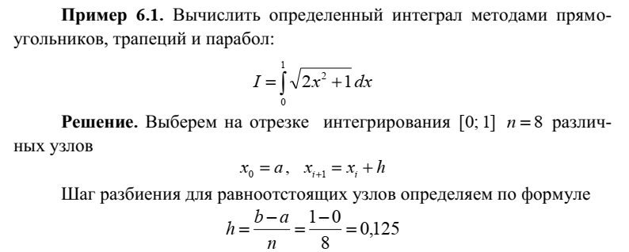

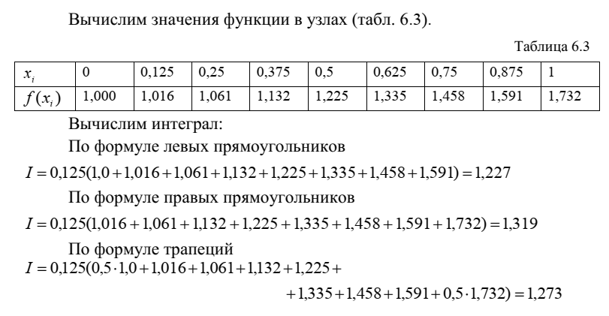

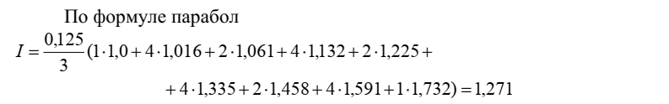

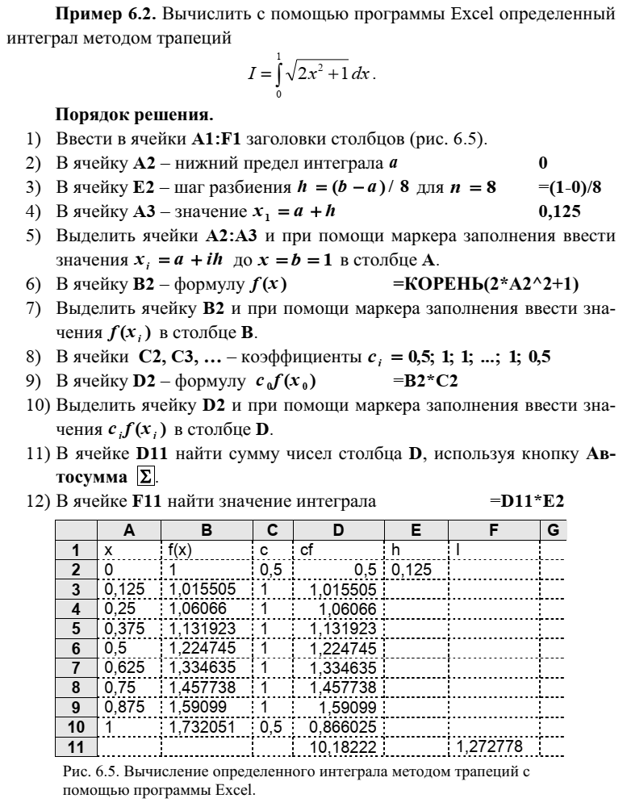



Рисунок 6 – Вычисление определённого интеграла методом трапеций  
с помощью программы Excel

* 1. **Метод двойного пересчёта**

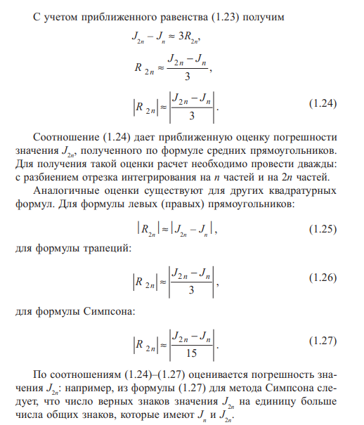

# Практическая работа № 8 Вычисление интегралов при помощи формул Гаусса

1. **Цель работы:** формирование умения вычислять интегралы по квадратурным формулам Гаусса.
2. **Литература:** 
   1. Ландовский, В. В. Численные методы : учебное пособие / В. В. Ландовский. — Новосибирск : НГТУ, 2023. — 72 с. — ISBN 978-5-7782-4904-2. — Текст : электронный // Лань : электронно-библиотечная система. — URL: https://e.lanbook.com/book/404582 (дата обращения: 02.02.2025). — Режим доступа: для авториз. пользователей.
   2. Лапчик, М. П. Численные методы / М. П. Лапчик, М. И. Рагулина, Е. К. Хеннер – Москва: Издательский центр «Академия», 2005 – 384 с. (стр. 297-302).
   3. Слабнов, В. Д. Численные методы / В. Д. Слабнов. — 3-е изд., стер. — Санкт-Петербург : Лань, 2024. — 392 с. — ISBN 978-5-507-47312-0. — Текст : электронный // Лань : электронно-библиотечная система. — URL: https://e.lanbook.com/book/359849 (дата обращения: 02.02.2025). — Режим доступа: для авториз. пользователей.
3. **Подготовка к работе:**
   1. Повторить теоретический материал по теме практической работы.
   2. Подготовить бланк отчёта.
4. **Задание:**
   1. Вычислить интеграл от заданной функции f(x) на отрезке [a; b] по формулам Гаусса при делении отрезка на 10 равных частей (n=10).

Таблица 1 – Варианты задания 4.1

|  |  |  |  |
| --- | --- | --- | --- |
| **Номер варианта** | **Подынтегральная функция** | **Интервал** | |
|  | $$f\left(x\right)=\sqrt{x }∙e^{-x}$$ | a = 0,1 | b = 1,1 |
|  | $$f\left(x\right)=0,37∙e^{\sin{x}}$$ | a = 0 | b = 1 |
|  | $$f\left(x\right)=\frac{3∙x^{2}+\sin{x}}{x^{2}}$$ | a = 0,1 | b = 1,1 |
|  | $$f\left(x\right)=x^{2}∙\cos{\frac{x}{4}}$$ | a = 2 | b = 3 |
|  | $$f\left(x\right)=\frac{3\cos{x}}{2x+1,7}$$ | a = 0 | b = 1 |

Продолжение таблицы 1

|  |  |  |  |
| --- | --- | --- | --- |
| **Номер варианта** | **Подынтегральная функция** | **Интервал** | |
|  | $$f\left(x\right)=(x-3,1)∙e^{tgx}$$ | a = 0 | b = 1 |
|  | $$f\left(x\right)=3x∙e^{\sin{x}}$$ | a = 0,3 | b = 1,3 |
|  | $$f\left(x\right)=(x^{2}+1)∙\sin{(x-0,5)}$$ | a = 0,5 | b = 1,5 |
|  | $$f\left(x\right)=3x^{2}+\operatorname{tg}{x}$$ | a = -0,4 | b = 0,3 |
|  | $$f\left(x\right)=3x∙e^{\cos{x}}$$ | a = 0,2 | b = 1,2 |
|  | $$f\left(x\right)=x^{2}∙\operatorname{tg}{\frac{x}{2}}$$ | a = 1,5 | b = 2,5 |
|  | $$f\left(x\right)=4x∙e^{x^{2}}$$ | a = -1 | b = 0 |
|  | $$f\left(x\right)=3x+\ln{x}$$ | a = 1 | b = 2 |
|  |  | a = 3 | b = 4 |

* 1. Вычислить значение определённого интеграла в программе MathCad. Сравнить полученные результаты. Вычислить абсолютную и относительную погрешность.
  2. Составить программу вычисления интеграла на основе квадратурной формулы Гаусса:

|  |  |  |
| --- | --- | --- |
|  | $$I_{G}=\frac{h}{2}∙\sum_{i=0}^{n-1}{(f\left(x_{i}+\frac{h}{2}-\frac{h}{2\sqrt{3}}\right)+f(}x_{i}+\frac{h}{2}+\frac{h}{2\sqrt{3}}))$$ | (1) |

1. **Порядок выполнения работы**
   1. Решить задания 4.1-4.3 в любом порядке.
2. **Содержание отчета:**
   1. Титульный лист.
   2. Цель работы.
   3. Условие задания.
   4. Результат выполнения задания из Excel, MathCad. Вычисленную абсолютную и относительную погрешность.
   5. Код программы, результаты работы программы.
   6. Вывод о проделанной работе.
3. **Контрольные вопросы:**
   1. Что такое численное интегрирование?
   2. Какие существуют разновидности квадратурных формул? Привести примеры.
   3. На какой основной идее основывается построение квадратурных формул Гаусса?

# Практическая работа № 9

# Применение численных методов для решения дифференциальных уравнений

1. **Цель работы:** формирование умения находить решения обыкновенных дифференциальных уравнений при помощи формулы Эйлера, уточнённой формулы Эйлера.
2. **Литература:** 
   1. Лапчик, М. П. Численные методы / М. П. Лапчик, М. И. Рагулина, Е. К. Хеннер – Москва: Издательский центр «Академия», 2005 – 384 с. (стр. 297-302).
   2. Слабнов, В. Д. Численные методы / В. Д. Слабнов. — 3-е изд., стер. — Санкт-Петербург : Лань, 2024. — 392 с. — ISBN 978-5-507-47312-0. — Текст : электронный // Лань : электронно-библиотечная система. — URL: https://e.lanbook.com/book/359849. — Режим доступа: для авториз. пользователей.
3. **Подготовка к работе:**
   1. Повторить алгоритмы решения дифференциальных уравнений.
   2. Подготовить бланк отчёта.
4. **Задание:**
   1. Решить аналитически задачу Коши для дифференциального уравнения y’=f(x,y) на отрезке [a; b] при заданном начальном условии (при решении можно воспользоваться <https://math24.biz/differential_equation>).
   2. Решить задачу методом Эйлера с применением «ручных» вычислений с шагом h=0,1, по уточнённой формуле Эйлера, а также с помощью программы для компьютера методом Эйлера с шагом h=0,1. Свести результаты вычисления в одну таблицу и сравнить точность полученных значений функции. Пользуясь таблицей, построить график интегральной кривой в программе MathCad или Excel и в отчёте (начертить ломанную Эйлера).

Таблица 1 – Варианты задания 4.1

|  |  |  |  |  |
| --- | --- | --- | --- | --- |
| **Вариант** | **Уравнение** | **x0** | **y0** | **[a; b]** |
|  |  | 0 | 0,8 | [0; 1] |
|  | $$y^{'}=y+e^{x}$$ | 0 | 1,2 | [0; 1] |
|  | $$y^{'}=y+x^{2}$$ | 0 | 1 | [0; 1] |
|  | $$y^{'}=\frac{3y}{x}+x$$ | 1 | 1 | [1; 2] |
|  | $$y^{'}=\frac{y}{x}+x$$ | 1 | 2 | [1; 2] |

Продолжение таблицы 1

|  |  |  |  |  |
| --- | --- | --- | --- | --- |
| **Вариант** | **Уравнение** | **x0** | **y0** | **[a; b]** |
|  |  | -1 | 3 | [-1; 0] |
|  | $$y^{'}=\frac{y}{x}-2x$$ | 2 | 2 | [2; 3] |
|  | $$y^{'}=y-x$$ | 0 | 3 | [0; 1] |
|  | $$y^{'}=e^{x}-2y$$ | 0 | 1 | [0; 1] |
|  | $$y^{'}=x^{2}-y$$ | 0 | 1,1 | [0; 1] |
|  | $$y^{'}=x^{2}-2y$$ | 0 | 1,25 | [0; 1] |
|  | $$y^{'}=x^{2}+2y$$ | 0 | 0,75 | [0; 1] |
|  | $$y^{'}=\frac{y}{x}+2x$$ | 1 | - 1 | [1; 2] |
|  | $$y^{'}=\frac{y}{x}-3x$$ | 1 | -2 | [1; 2] |

1. **Порядок выполнения работы**
   1. Решить аналитически дифференциальное уравнение.
   2. Записать в отчёт общее и частное решения.
   3. Решить дифференциальное уравнение методом Эйлера (вычислите значения $y_{i}$). Записать в отчет общую формулу и при i=0.
   4. Вычислить $y_{i}^{*}$ по аналитическому решению.
   5. Вычислить $y_{i}^{**}$ по уточнённой формуле Эйлера. Записать в отчет формулу для $y_{1/2}$, $y_{1}$, общую $y_{i+1}$ и при i=1.
   6. Внести результаты ручных и машинных вычислений в таблицу 2.

Таблица 2 – Результаты вычислений

|  |  |  |  |  |
| --- | --- | --- | --- | --- |
| **i** | $$x_{i}$$ | $$y_{i}$$ | $$y_{i}^{*}$$ | $$y_{i}^{**}$$ |
| ... | ... | ... | ... | ... |
|  |  | *метод Эйлера* | *точное* | *уточненная формула Эйлера* |

* 1. Построить соответствующую ломанную Эйлера в Excel или в MahtCad. Зарисовать график в отчёт.
  2. Решить дифференциальное уравнение методом Эйлера с помощью любого языка программирования (сравнить с расчётами в Excel). Записать программный код в отчёт.

1. **Содержание отчета:**
   1. Титульный лист.
   2. Цель работы.
   3. Условие задания.
   4. Результат выполнения задания из Excel, MathCad. Вычисленную абсолютную и относительную погрешность.
   5. Код программы, результаты работы программы.
   6. Вывод о проделанной работе.
2. **Контрольные вопросы:**
   1. Что является решением дифференциального уравнения?
   2. Необходим ли поиск начальных условий в методе Эйлера?
   3. Метод Эйлера относится к одношаговым методам. В чем основное отличие одно – и многошаговых методов?
   4. Можно ли использовать метод Эйлера для решения задач, не относящихся к задачам Коши?
   5. Обязательно ли задание начальных условий при решении дифференциального уравнения методом Эйлера?
   6. Можно ли оценить погрешность решения дифференциального уравнения, не зная точного решения?
3. **Приложение**
   1. **Метод Эйлера**

В основе метода ломаных Эйлера лежит идея графического построения решения дифференциального уравнения, однако этот метод дает одновременно и способ нахождения искомой функции в численной (табличной) форме.

Вычислительный алгоритм представляется следующим образом:

, (1)

где h – шаг по *х* (в общем случае может быть непостоянным). Запускается метод из начальных условий .

На рисунке 1 величины  и  определяются из условий:  и , , ; расчетные значения функции – по соответствующим соотношениям.

**Пример 1**

Решить дифференциальное уравнение вида  при начальных условиях ,  с шагом h = 0,1 на отрезке [0; 1].

Это уравнение имеет аналитическое решение .

Для контроля решения численным методом приведем наряду с численным и точное решение.

Первый шаг: .

Второй шаг: .



Рисунок 1 – Графическая интерпретация метода Эйлера

Таблица 3 – Результаты вычислений по формуле примера 1

|  |  |  |  |  |  |  |
| --- | --- | --- | --- | --- | --- | --- |
| *х* | 0 | 0,2 | 0,4 | 0,6 | 0,8 | 1,0 |
| Точное  решение | 1 | 1,4977 | 2,2783 | 3,5202 | 5,4895 | 8,5836 |
| Приближенное  решение | 1 | 1,4420 | 2,1041 | 3,1183 | 4,6747 | 7,0472 |

Алгоритм метода Эйлера легко реализовать на ЭВМ. Графическое представление алгоритма решения дифференциального уравнения методом Эйлера изображена на рисунке 2. Исходными данными являются: начальные значения *х* и *у*, шаг интегрирования h и правая граница отрезка интегрирования b.

* 1. **Уточнённый метод Эйлера**

Алгоритм уточнённого метода Эйлера:

1 Выполнить “разгон” по формулам (2) и (3).

2 Получать последующие значения функции $y=y\left(x\right)$ по формуле (4), пока не будет найдено значение $y\left(b\right)$.

$y_{1/2}=y_{0}+\frac{h}{2}∙f\left(x_{0},y_{0}\right)$, (2)

$y_{1}=y_{0}+h∙f\left(x_{0}+\frac{h}{2},y_{1/2}\right)$, (3)

$y_{i+1}=y_{i-1}+2h∙f\left(x_{i},y_{i}\right)$, (4)



Рисунок 2 – Алгоритм метода Эйлера